МИНИСТЕРСТВО ОБРАЗОВАНИЯ, НАУКИ И МОЛОДЕЖНОЙ ПОЛИТИКИ
КРАСНОДАРСКОГО КРАЯ
Государственное автономное профессиональное образовательное учреждение Краснодарского края
«НОВОРОССИЙСКИЙ КОЛЛЕДЖ СТРОИТЕЛЬСТВА И ЭКОНОМИКИ»
(ГАПОУ КК «НКСЭ)

МЕТОДИЧЕСКИЕ УКАЗАНИЯ

по выполнению учебной практики
УП.01.03 «Системы автоматизированного проектирования в строительстве»

по ПМ. 01 «Участие в проектировании зданий и сооружений»

для специальности:
08.02.01 «Строительство и эксплуатация зданий и сооружений»
группы СЗ-21,СЗ-22

Уровень подготовки - базовый

Преподаватель Гладких И.О.

2020 год
Занятие №1 (6 часов)
Профессиональный модуль ПМ. 01 «Участие в проектировании зданий и сооружений» группы СЗ-21 специальности 08.02.01 «Строительство и эксплуатация зданий и сооружений» УП.01.03 «Учебная практика по САПР»
Специальность: 08.02.01 «Строительство и эксплуатация зданий и сооружений»
Раздел 1. Участие в проектировании архитектурно-конструктивной части проекта зданий
Тема 1.1. Использование функциональных возможностей программных комплексов
Оборудование: ПК, AutoCAD
Для достижения цели студент должен решить следующие задачи:
- Изучить теоретический материал
- Настроить экран для работы над чертежом формата А4
- Начертить домик, используя абсолютные координаты в AutoCAD
- Сохранить работу под именем 4.05.20-СЗ-21-УП.01.03-САПР у себя в папке в AutoCAD 2013
Теоретическая часть. Настройка экрана в программе AutoCAD
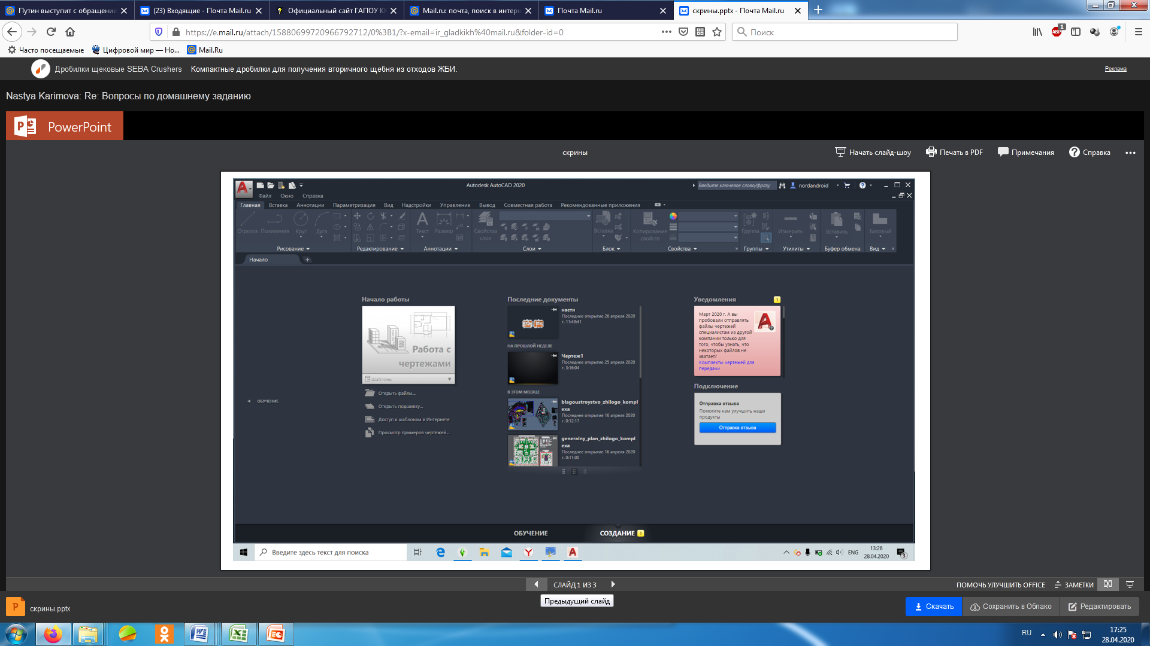
- Открыть окно программы AutoCAD, Нажать на красную букву А, выбрать команду «Создать» ,выбрать шаблон acadiso.dwt, откроется чертеж1.dwg , он может открыться сразу после открытия программы. Формат файла чертежа dwg.
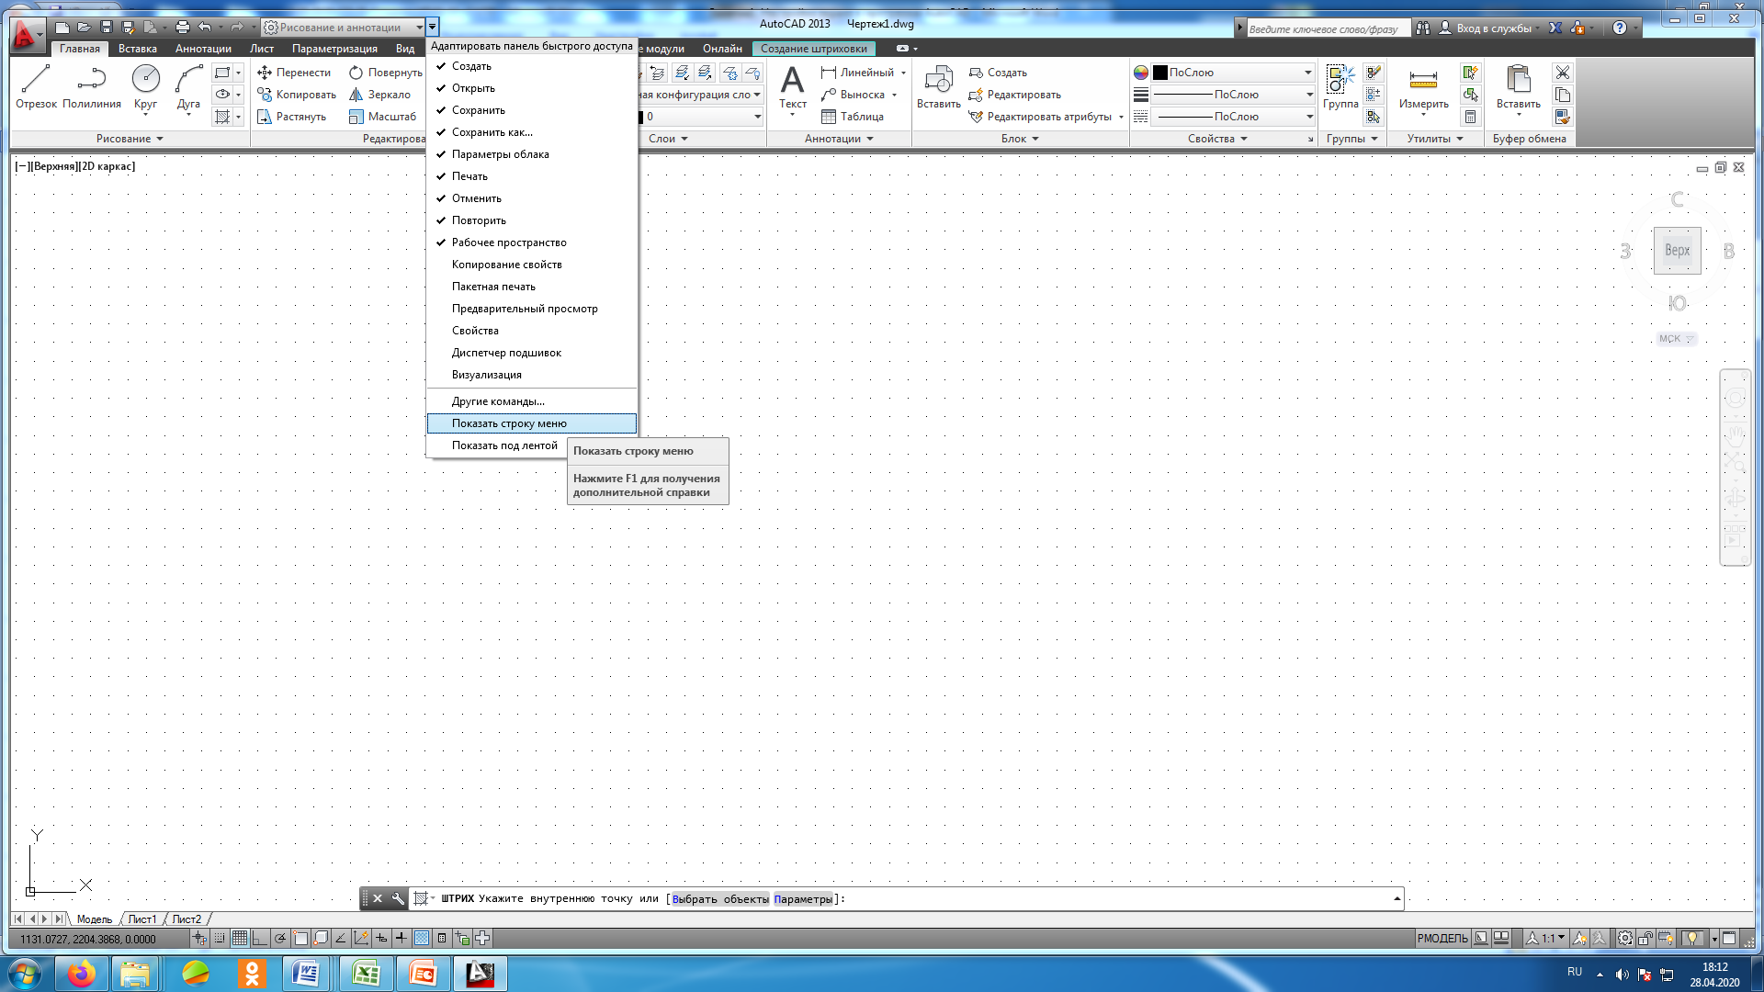
- Показать строку меню (Главного меню AutoCAD), нажав на кнопку меню в строке заголовка программы.
- Включить панель инструментов Зумирование. В Главном меню Сервис-Панели Инструментов- Зумирование
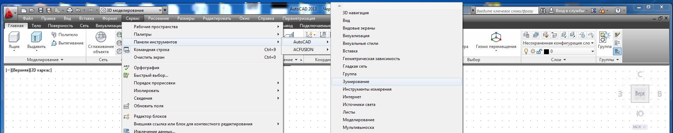
- Нажать кнопку Показать всё на панели Зумирование (предпоследняя кнопка)
- Настроить Лимиты чертежа формат А4, выполнив команду Формат- Лимиты чертежа :
В командной строке внизу экрана отвечаем на вопросы:
Левый нижний угол: 0,0 - Нажать на Enter
Правый верхний угол: 210,297- ввести это значение вместо 420, 297
- Выполнить команду Формат -Единицы, установить точность единиц-0.
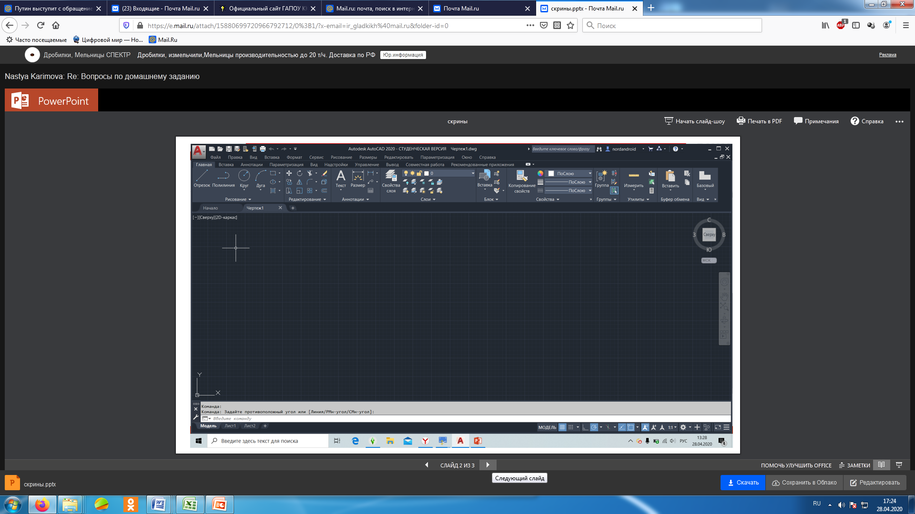
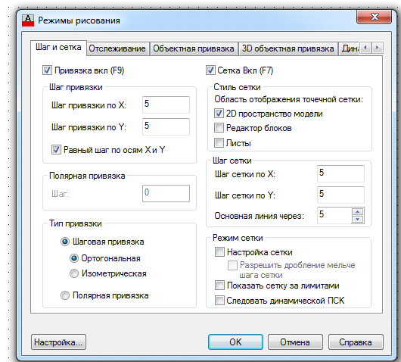
- Настроить параметры привязки и сетки, включив команду Параметры привязки ( в правом нижнем углу строки состояния и установить шаг привязки и шаг сетки по оси Х и Y по 5 единиц. Уберите галочку «показать сетку за лимитами». Тогда вы увидите сетку на формат А4;
Сетка и шаг
Адаптация
- Нажать кнопку «Адаптация» (Самая правая кнопка в строке состояния внизу экрана) и включит режим Координаты
- Внизу экрана находится строка состояния, в которой вы включаете режимы сетки и шага, а выключаете все оставшиеся кнопки
- В окне настройки сетки и шага выберите вкладку Динамический ввод и уберите вверху две галочки, это лишние подсказки. Они мешают.
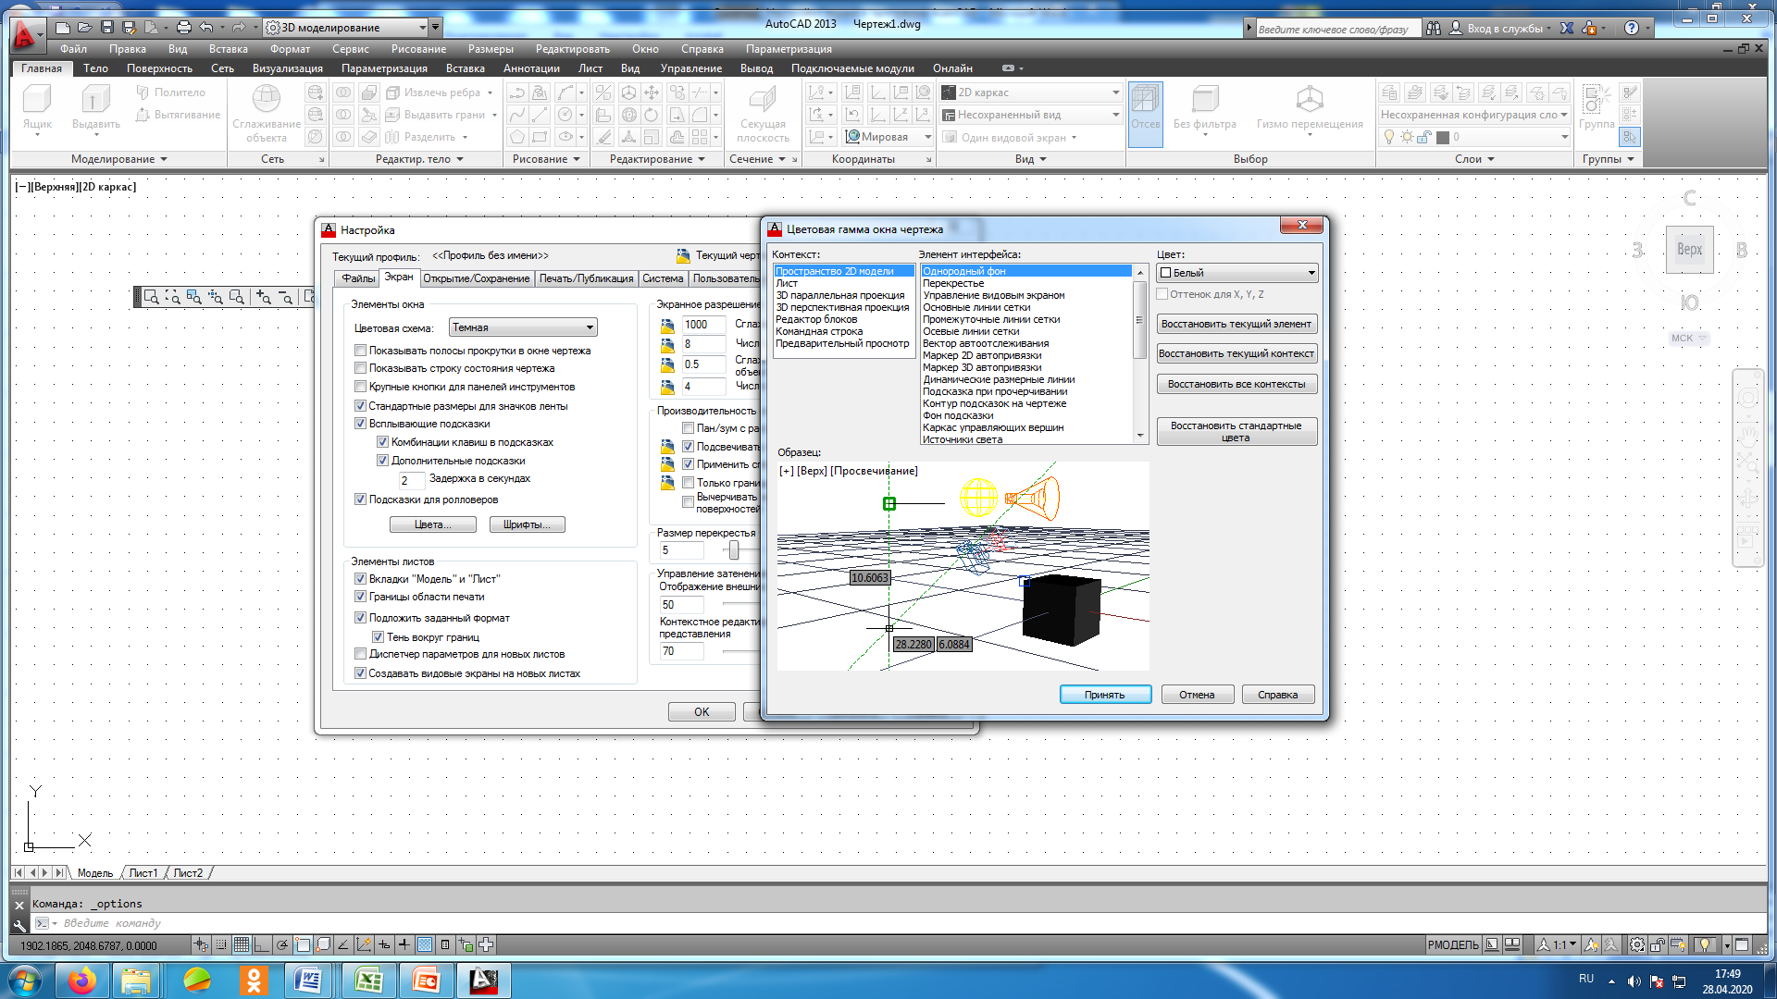
- Изменить цвет экрана можно с помощь пункта меню Сервис- Настройка-вкладка Экран- кнопка Цвета- выбрать цвет модели- Белый

Практическая часть
- Выполнить чертеж домика по размерам, используя команду «Отрезок» и координаты. Лучше начинать отрезок с координаты 20,20
Выбрать команду Отрезок из Ленты и начать чертить из точки 20,20
Координаты пишутся через запятую. Потом посчитать координаты остальных точек и прочертить отрезки. При построении окон можно использовать буфер обмена. Для этого надо выделить объекты с помощью рамки, потом применить команды CTRL+C, CTRL+V
- Штриховку используйте для кирпича- BRICK- масштаб 0.5 (точка- разделитель разрядов), для черепицы-AR-RSHKE- масштаб 0.02( эти штриховки AR выполнены в дюймах, у них маленький масштаб). Штриховки получаются только внутри замкнутого контура.
- Размеры можно поставить из пункта меню Размеры или в Ленте из блока Аннотации
- Сохранить чертеж домика под именем Домик.dwg у себя в папке «Практика» в AutoCAD 2013.
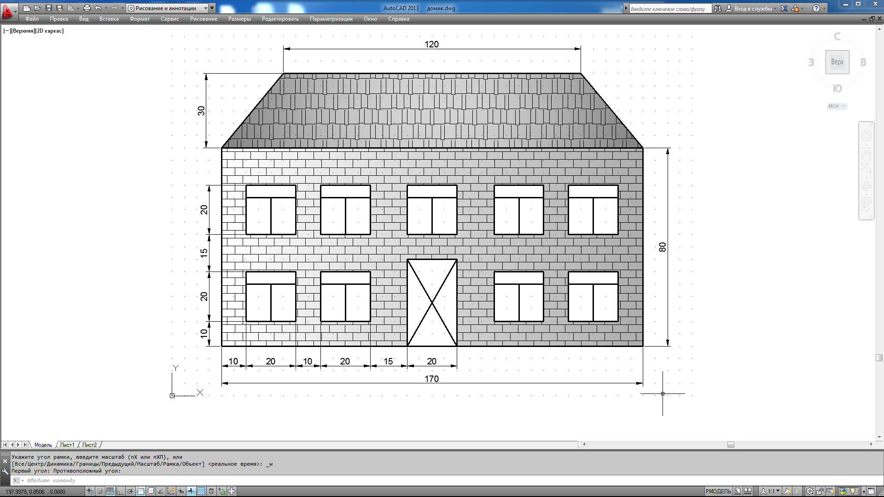
Домашнее задание:
- Выполнить чертёж по образцу.
- Ответить на контрольные вопросы.
Контрольные вопросы:
- Какие команды используются в настройке экрана?
- Какими командами вы смогли начертить домик?
- Как правильно сохранить чертеж?

Для изучения учебного материала студент имеет доступ к электронной библиотеке колледжа http://biblio.nkse.ru а также электронная библиотека IPRBooks http://iprbookshop.ru
Ссылка на установку учебной версии программы AutoCad:
https://www.autodesk.com/education/free-software/autocad
Ссылка на подробное описание как установить учебную версию
программы:
https://www.youtube.com/watch?v=MGzwg_cqRTU
Литература
Основная литература
- Исаев, И.А. Инженерная графика. Часть I:рабочая тетрадь/ И.А. Исаев.- М: Форум: Инфра -М, 2020.-81 с.
- Исаев, И.А. Инженерная графика. Часть II: рабочая тетрадь / И.А.Исаев. –М.: Форум: Инфра -М, 2020.-56 с.
- Системы автоматизированного проектирования. Лабораторный практикум : учебное пособие / А. Н. Беляев, В. В. Шередекин, С. В. Кузьменко, А. А. Заболотная ; под редакцией В. В. Шередекин. — Воронеж : Воронежский Государственный Аграрный Университет им. Императора Петра Первого, 2016. — 175 c.
Дополнительная литература
- Аббасов, И. Б. Черчение на компьютере в AutoCAD : учебное пособие / И. Б. Аббасов. — Саратов : Профобразование, 2017. — 136 c.
- Габидулин, В. М. Трехмерное моделирование в AutoCAD 2016 / В. М. Габидулин. — Саратов : Профобразование, 2017. — 270 c.
- Жарков, Н. В. AutoCAD 2017. Полное руководство / Н. В. Жарков, М. В. Финков. — СПб. : Наука и Техника, 2017. — 624 c.
- Конюкова, О. Л. Компьютерная графика. Проектирование в среде AutoCAD : учебное пособие / О. Л. Конюкова, О. В. Диль. — Новосибирск : Сибирский государственный университет телекоммуникаций и информатики, 2016. — 101 c.
- Левин, С. В. AutoCAD для начинающих : методические рекомендации к практической работе по курсу «Компьютерная графика» для студентов всех специальностей и направлений подготовки всех форм обучения / С. В. Левин, Г. Д. Леонова, Н. С. Левина. — Саратов : Вузовское образование, 2018. — 35 c.

Занятие №2 (6 часов)
Профессиональный модуль ПМ. 01 «Участие в проектировании зданий и сооружений» для группы СЗ-21 специальности 08.02.01 «Строительство и эксплуатация зданий и сооружений» УП.01.03 «Учебная практика по САПР»
Раздел 2. Использование возможностей программных комплексов по системе проектной документации в строительстве при проектировании
Тема 2.1 Применение интерфейса программ . Использование приёмов создания графических объектов
Оборудование: ПК, AutoCAD
Для достижения цели студент должен решить следующие задачи:
- Изучить виды координат в AutoCAD
- Настроить экран для работы над чертежом формата А4
- Начертить стрелки, используя различные способы построения в AutoCAD
- Сохранить работу под именем 5.05.20-СЗ-21-УП.01.03-САПР у себя в папке в AutoCAD2013
План занятия
- Абсолютные координаты в AutoCAD
- Относительные координаты в AutoCAD
- Полярные координаты в AutoCAD, метод Направление- Расстояние
Теоретическая часть
В AutoCAD месторасположение объектов, а зачастую и их основные параметры задаются путем указания координат их характерных точек. Характерные точки- это точки, по которым можно однозначно построить объект на чертеже. Задание координат в AutoCAD может осуществляться несколькими способами. Всего в AutoCAD предусмотрено 5 способов задания координат:
  - Интерактивный метод
  - Метод абсолютных координат
  - Метод относительных прямоугольных координат
  - Метод относительных полярных координат
  - Задание направления и расстояния
Метод абсолютных координат.
Интерактивный метод является наиболее простым и наглядным. Задание координат осуществляется щелчками мыши в пространстве чертежа в ответ на приглашение командной строки. Недостатком такого метода может служить недостаточная точность. Однако использование различных режимов привязки позволяет в большинстве случаев избавиться от этой проблемы.
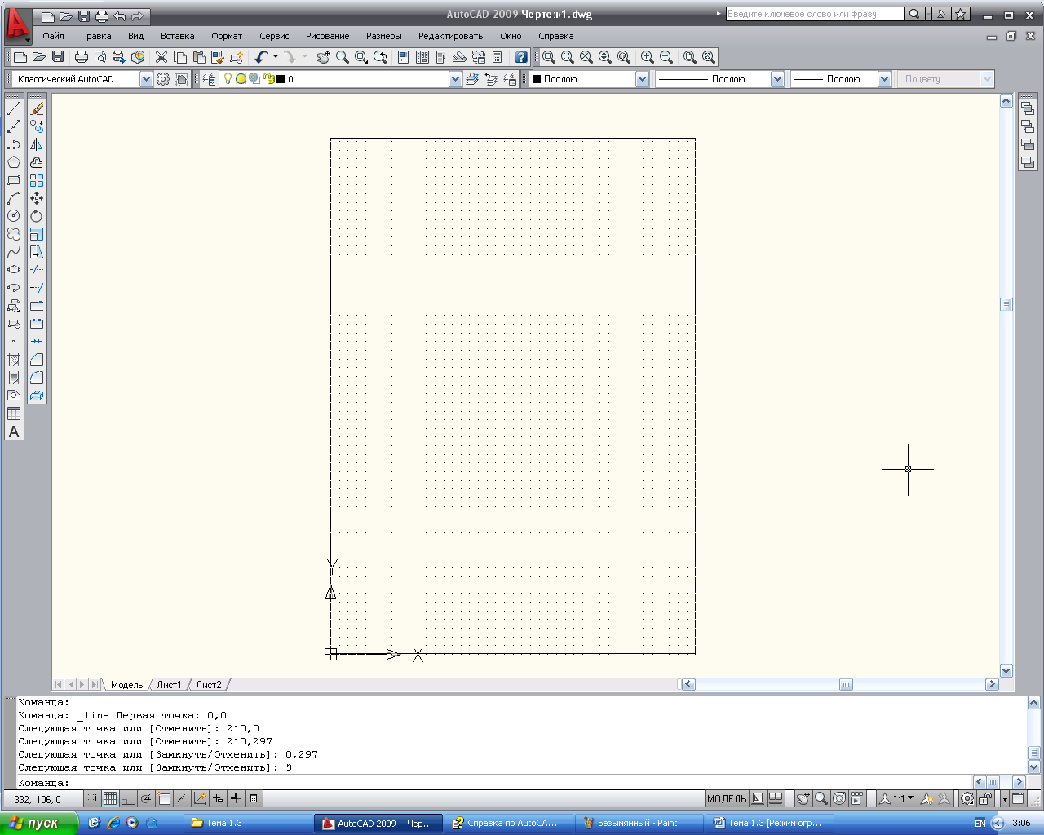
Метод абсолютных координат заключается в непосредственном вводе координат в командную строку. Он используется в тех случаях, когда необходимо точно указать координаты расположения объекта. При этом значения координат Х и У вводятся через запятую, а по окончании ввода нажимается Enter.
В основе данного метода лежит стандартная система прямоугольных координат. для полной ясности в левом нижнем углу графической зоны расположена пиктограмма ПСК, показывающая направление осей Х и У.
Отсчет координат при абсолютном методе производится из точки пересечения этих осей, называемой началом координат (0,0). Точки слева от нее будут иметь отрицательные координаты Х , а точки, расположенные ниже- отрицательные координаты У.
Пример построения рамки формата А4 методом абсолютных прямоугольных координат.
- В Ленте в блоке Рисование выбрать команду «Отрезок»
- В командной строке указать координату первой точки на запрос:
Введите координату первой точки: 0,0 нажать клавишу Enter
- В командной строке на последующие запросы ввести координаты следующих точек:
введите координату следующей точки:210,0
введите координату следующей точки:210,297
введите координату следующей точки:0,297
введите координату следующей точки: Ввести ключ З(Означает Замкнуть ломаную и выйти из команды Отрезок.)
Метод относительных прямоугольных координат.
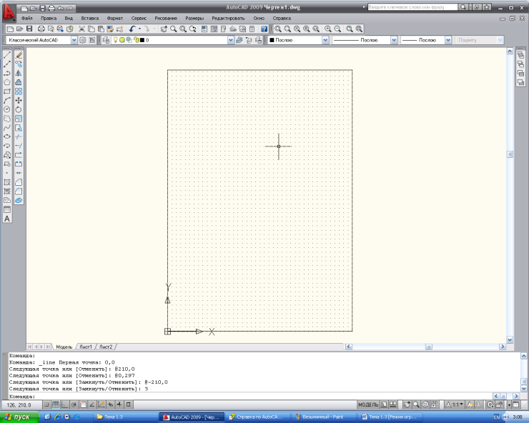
Метод относительных прямоугольных координат отличается от метода абсолютных координат тем, что координаты Х и У задаются относительно последней заданной точки, а не относительно начала координат. Использование такого метода часто сожжет значительно облегчить процесс построения: ведь при выполнении чертежей почти всегда известны абсолютные размеры деталей.
При вводе относительных прямоугольных координат используется специальный символ @, в просторечии называемый «Собака». Этот символ ставится непосредственно впереди координат и воспринимается программой как «последняя точка». Например, @20,10. При указании координаты первой точки знак @ не ставится.
Пример построения рамки формата А4 методом относительных прямоугольных координат.
- В Ленте в блоке Рисование выбрать команду «Отрезок»
- В командной строке указать координату первой точки на запрос:
Введите координату первой точки: 0,0 нажать клавишу Enter
- В командной строке на последующие запросы ввести координаты следующих точек:
введите координату следующей точки:@210,0
введите координату следующей точки:@0,297
введите координату следующей точки:@-210,0
введите координату следующей точки: Ввести ключ З(Означает Замкнуть ломаную и выйти из команды Отрезок.)
Методы полярных и относительных полярных координат, метод «направление- расстояние»
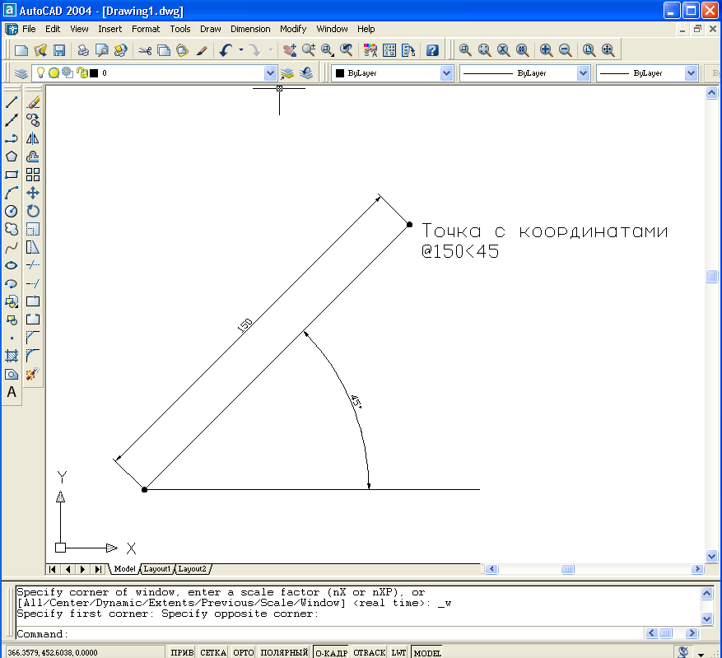
Полярные координаты подразумевают указание месторасположения какой- либо точки (объекта) путем задания двух параметров:
- Расстояния от начала координат;
- угла между нулевым направлением полярной системы отсчета и вектором, направленным от начала координат к искомой точке. Причем в полярной системе отсчета угол может быть как положительным, так и отрицательным. Соответственно он будет отсчитываться против или по часовой стрелке.
Метод относительных полярных координат используется тогда, когда положение следующей точки нужно задать на определенном расстоянии в определенном направлении (под определенным углом) относительно предыдущей точки.
При задании относительных полярных координат используется два специальных символа: @ и < Например: @20<45
- Символ @ означает, что координаты берутся относительно последней точки построения.
- Символ< означает, что следующее за ним значение 45 является величиной угла.
- Число 20 – это расстояние, которое нужно отложить под указанным углом.
Пример построения отрезка длиной 150 мм, расположенного под углом 45°.
Метод направление- расстояние
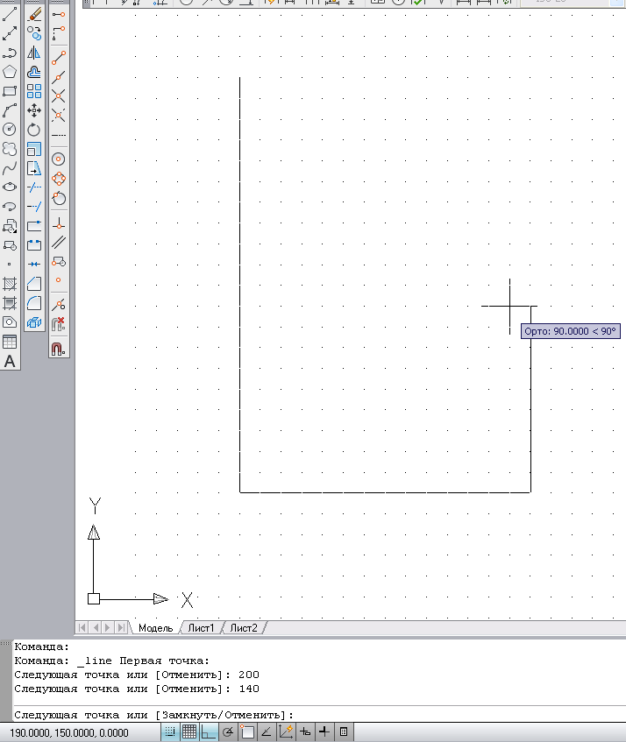
Метод «направление- расстояние» является комбинированным методом, в основе которого лежит как метод относительных полярных координат, так и интерактивный метод. при этом значение расстояния (откладываемого от последней точки) вводится в командную строку. а направление (угол) задается вручную Ди мышкой. При этом лучше чертить этим методом ортогональные построения при включенном режиме ОРТО в строке состояния.
Метод Полярного отслеживания
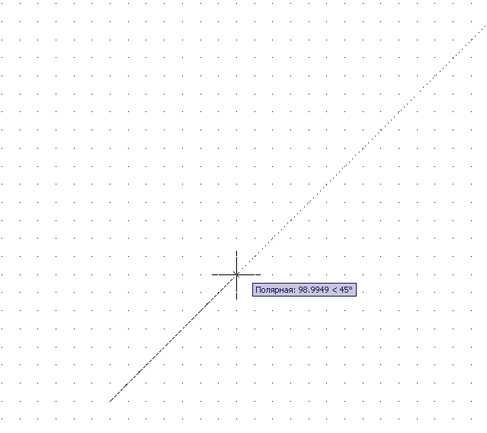
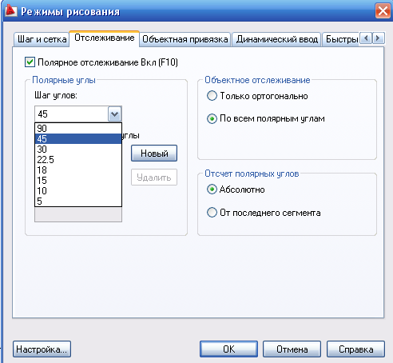
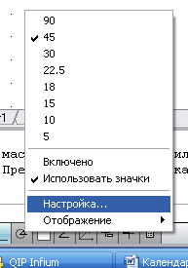
Метод полярного отслеживания предполагает построение отрезков методом направление- расстояние под конкретным углов, который выбирается в режиме «Полярное отслеживание» в строке состояния. Этот режим надо включить и настроить нужный угол

Практическая часть
Задание:
- Начертить несколькими способами рамки форматаА4
- Начертить стрелки, используя различные способы построения
- Записать в тетради теоретически, как вы строили стрелки

Контрольные вопросы
- Ввод координат с клавиатуры.
- Абсолютные прямоугольные координаты.
- Относительные координаты.
- Полярные координаты. Метод направление- расстояние.

Домашнее задание:
- Изучить теоретический материал.
- Ответить на контрольные вопросы.
- Начертить стрелочки различными способами, сохранить чертеж под именем Стрелки.dwg в папке «Практика» в AutoCAD2013.

Для изучения учебного материала студент имеет доступ к электронной библиотеке колледжа http://biblio.nkse.ru а также электронная библиотека IPRBooks http://iprbookshop.ru
Ссылка на установку учебной версии программы AutoCAD:
https://www.autodesk.com/education/free-software/autocad
Ссылка на подробное описание как установить учебную версию
программы:
https://www.youtube.com/watch?v=MGzwg_cqRTU

Литература
Основная литература
- Исаев, И.А. Инженерная графика. Часть I:рабочая тетрадь/ И.А. Исаев.- М: Форум: Инфра -М, 2020.-81 с.
- Исаев, И.А. Инженерная графика. Часть II: рабочая тетрадь / И.А.Исаев. –М.: Форум: Инфра -М, 2020.-56 с.
- Системы автоматизированного проектирования. Лабораторный практикум : учебное пособие / А. Н. Беляев, В. В. Шередекин, С. В. Кузьменко, А. А. Заболотная ; под редакцией В. В. Шередекин. — Воронеж : Воронежский Государственный Аграрный Университет им. Императора Петра Первого, 2016. — 175 c.
Дополнительная литература
- Аббасов, И. Б. Черчение на компьютере в AutoCAD : учебное пособие / И. Б. Аббасов. — Саратов : Профобразование, 2017. — 136 c.
- Габидулин, В. М. Трехмерное моделирование в AutoCAD 2016 / В. М. Габидулин. — Саратов : Профобразование, 2017. — 270 c.
- Жарков, Н. В. AutoCAD 2017. Полное руководство / Н. В. Жарков, М. В. Финков. — СПб. : Наука и Техника, 2017. — 624 c.
- Конюкова, О. Л. Компьютерная графика. Проектирование в среде AutoCAD : учебное пособие / О. Л. Конюкова, О. В. Диль. — Новосибирск : Сибирский государственный университет телекоммуникаций и информатики, 2016. — 101 c.
- Левин, С. В. AutoCAD для начинающих : методические рекомендации к практической работе по курсу «Компьютерная графика» для студентов всех специальностей и направлений подготовки всех форм обучения / С. В. Левин, Г. Д. Леонова, Н. С. Левина. — Саратов : Вузовское образование, 2018. — 35 c.

Занятие №3(6 часов)
Профессиональный модуль ПМ. 01 «Участие в проектировании зданий и сооружений» для группы СЗ-21 специальности 08.02.01 «Строительство и эксплуатация зданий и сооружений» УП.01.03 «Учебная практика по САПР»
Тема 2.2. Редактирование содержания объектов. Работа с текстовой информацией
Оборудование : ПК, AutoCAD
Цель: Изучить команды редактирования и начертить план коттеджа
Для достижения цели студент должен решить следующие задачи:
- Методы выбора объектов в AutoCAD
- Команды редактирования Стереть, Переместить
- Копирование объектов в AutoCAD
- Зеркальное отражение объектов в AutoCAD
- Сохранить работу под именем 6.05-СЗ-21-УП.01.03-САПР- у себя в папке.
Теоретическая часть
Команды редактирования объектов. Выбор объектов.
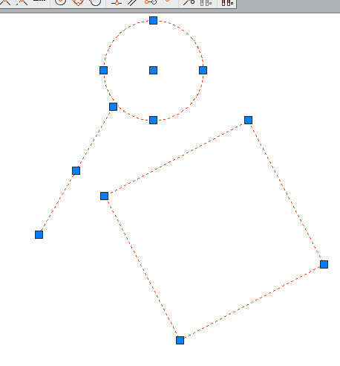
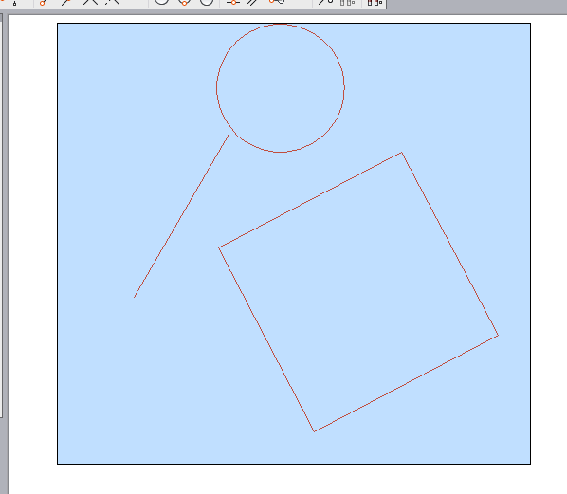
В AutoCAD существует несколько методов выбора объектов:
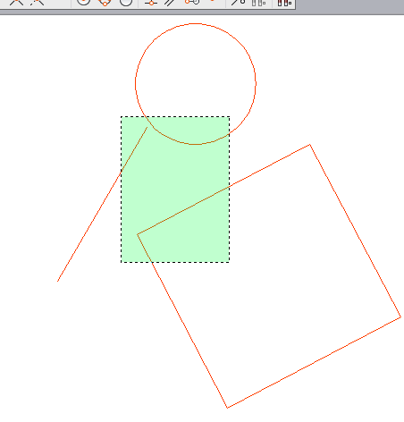
- Метод последовательного указания на объекты
- Метод выбора рамкой. При этом объекты выбираются слева направо, образуется синяя рамка, в которую должны поместиться объекты полностью.
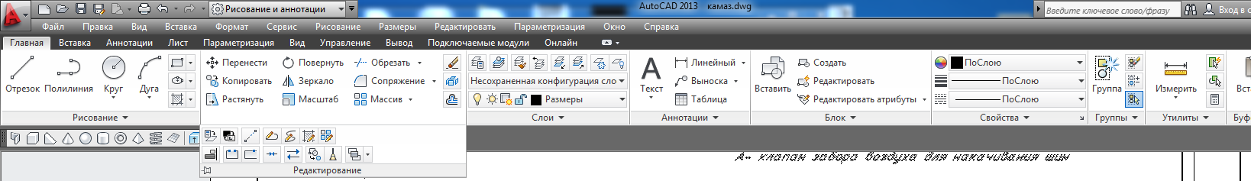
- Метод выбора объектов секущей рамкой (справа- налево). При этом указание на объекты осуществляется не полностью, а только на часть объекта
- CTRL+A – комбинация клавиш «Выбрать все»
Кнопки команд общего редактирования объектов (копирование, перенос, удлинение и т. п.) расположены в блоке Редактирование в Ленте или выбрать команду в пункте меню Редактировать
Каждую из этих команд, рассмотренных в данном разделе, можно ввести по имени с клавиатуры, а также вызвать с помощью падающего меню Редактирование. Многие команды данной группы работают либо с набором предварительно выбранных объектов, либо при отсутствии такого набора выдают запрос Выберите объекты- Остальные команды запрашивают редактируемые объекты в соответствующий момент.
Команда Стереть
Кнопка , соответствующая команде СТЕРЕТЬ, стирает с экрана выбранные объекты и удаляет их из рисунка.
Результат действия этой команды, как и любой другой операции системы AutoCAD, может быть отменен с помощью кнопки . Кнопка оставляет возможность восстановить те действия, которые были отменены, причем у нее тоже можно раскрыть список доступных для восстановления операций.
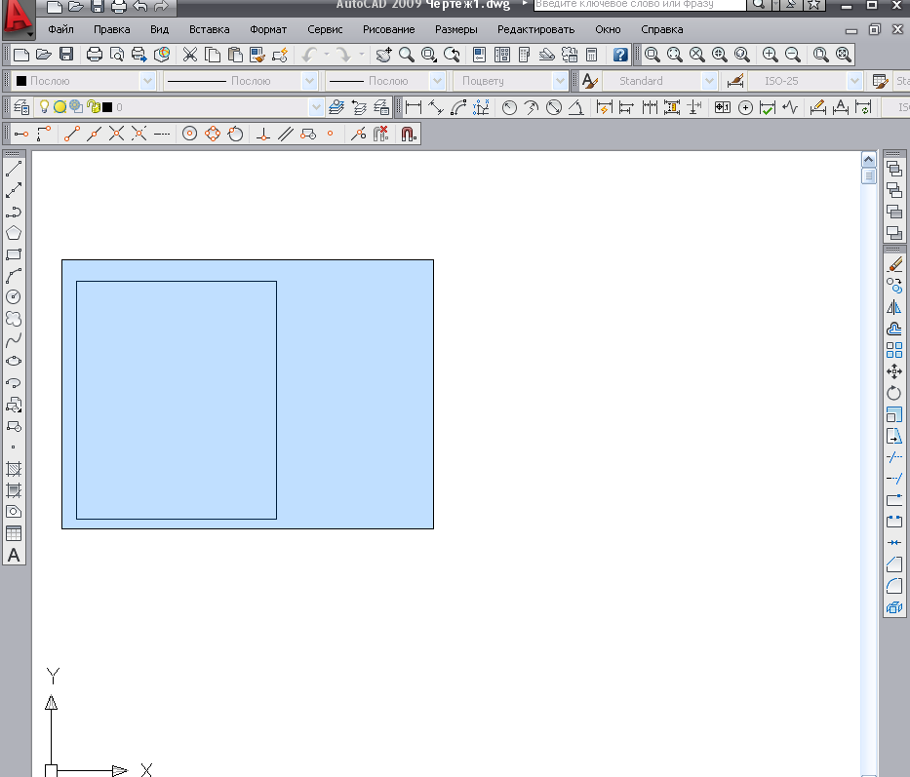
Команда Копировать
Кнопка команды КОПИРОВАТЬ копирует выбранные объекты параллельно вектору, который задается начальной и конечной точками. Если при запуске команды выбранных объектов нет, то задается вопрос о выборе объектов. После выбора объектов нужно завершить выбор либо нажатием клавиши <Enter>, либо щелчком правой кнопкой мыши.
Первый запрос команды после того, как объекты для операции копирования выбраны: Базовая точка или перемещение: Укажите первую точку.
Это может быть любая точка чертежа, но удобнее указать одну из характерных точек копируемого объекта (например, начальную).
В целом результат операции копирования зависит не от первой или второй точки, которую нужно будет указать далее, а от взаимного их расположения, ибо результирующий сдвиг копии объекта от оригинала по оси X вычисляется как разность абсцисс между второй и первой точками вектора копирования, а сдвиг по оси Y— как разность ординат. Следующий запрос: Вторая точка перемещения или <считатъ перемещением первую точку>:Укажите вторую точку. В результате образуется копия выбранных объектов, которая будет смещена относительно оригинала на заданный вектор
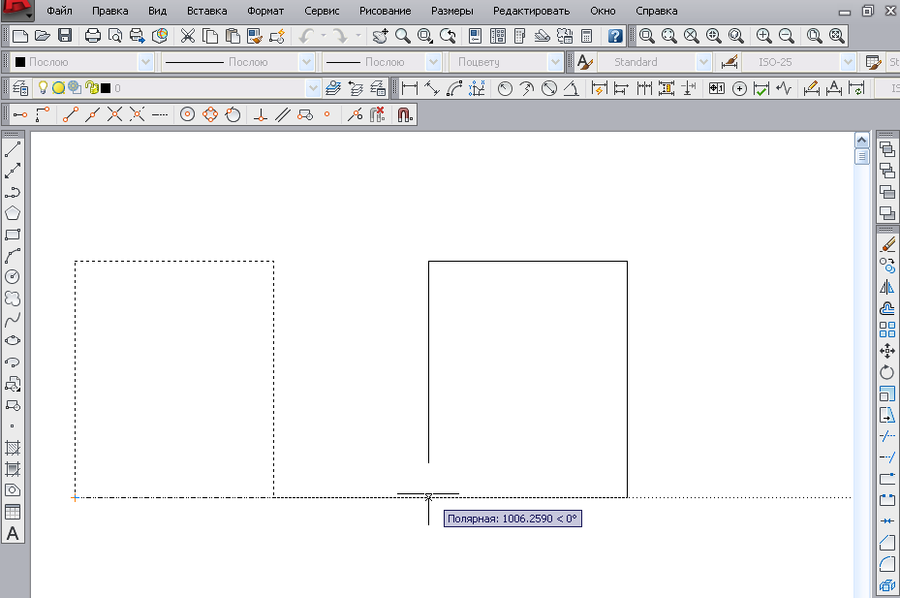
Если вместо указания второй точки перемещения нажать клавишу <Enter>, то координаты введенной первой точки становятся координатами перемещения. Этим приемом можно пользоваться для случаев, когда сдвиг объекта заранее известен. Например, если какой-то объект надо скопировать и копия относительно оригинала должна быть смещена на 145 мм по оси X и на —3,75 мм по оси У, то тогда вам в ответ на запрос первой точки надо ввести 145,-3.75. Далее в ответ на запрос второй точки следует нажать клавишу <Enter>. Окончание работы команды — нажатие клавиши <Enter> или щелчок правой кнопкой мыши.
Команда ЗЕРКАЛО
Кнопка команды ЗЕРКАЛО позволяет зеркально отразить (симметрировать) выбранные объекты относительно оси, которая определяется двумя точками. После выбора объектов система AutoCAD запрашивает:
Первая точка оси отражения:
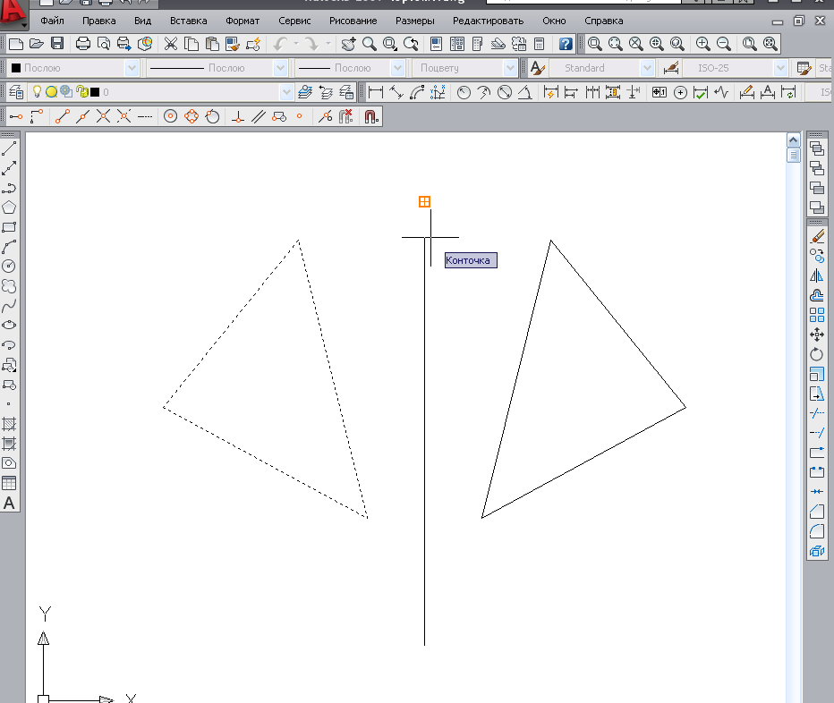
Затем, после вашего ответа, запрашивается вторая точка, а проходящая через обе точки прямая и будет осью отражения (симметрии):
Вторая точка оси отражения: Укажите вторую точку.
После этого остается только ответить, что сделать с исходными объектами (удалить или нет): Удалить исходные объекты?[Да/Нет] <Н>:
Если вы не хотите удалять объекты-оригиналы, то ответьте Н или нажмите клавишу <Enter>. В противном случае — ответьте Д. Команда ЗЕРКАЛО будет выполнена.
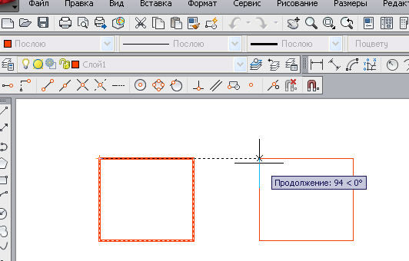
Замечание Если среди симметрируемых объектов есть тексты, то в некоторых условиях они тоже отражаются относительно оси, что приводит к их нечитаемости. Для того чтобы тексты при отражении не переворачивались, нужно установить для системной переменной MIRRTEXT значение 0 (вместо другого возможного значения 1). Тогда точки привязки текста симметрируются, а сам текст останется повернутым в ту же сторону, что и исходный.
Команда ПЕРЕНЕСТИ
Для переноса объектов необходимо выбрать команду ПЕРЕНЕСТИ из блока Редактирование в Ленте, нажав на кнопку Перенести
Другой способ выбора команды Перенести -это выбрать эту команду в пункте меню Редактировать.
После этого необходимо выбрать объекты для переноса. После этого нажать на Enter или правую кнопку мыши.
На запрос: Базавая точка: - указать базовую точку, от которой будет отсчитываться расстояние до второй точки перемещения.
На запрос: Вторая точка: указать координаты точки, в которую переместится базовая точка и, соответственно, выбранные объекты.

Массивы в AutoCAD
Прямоугольный массив
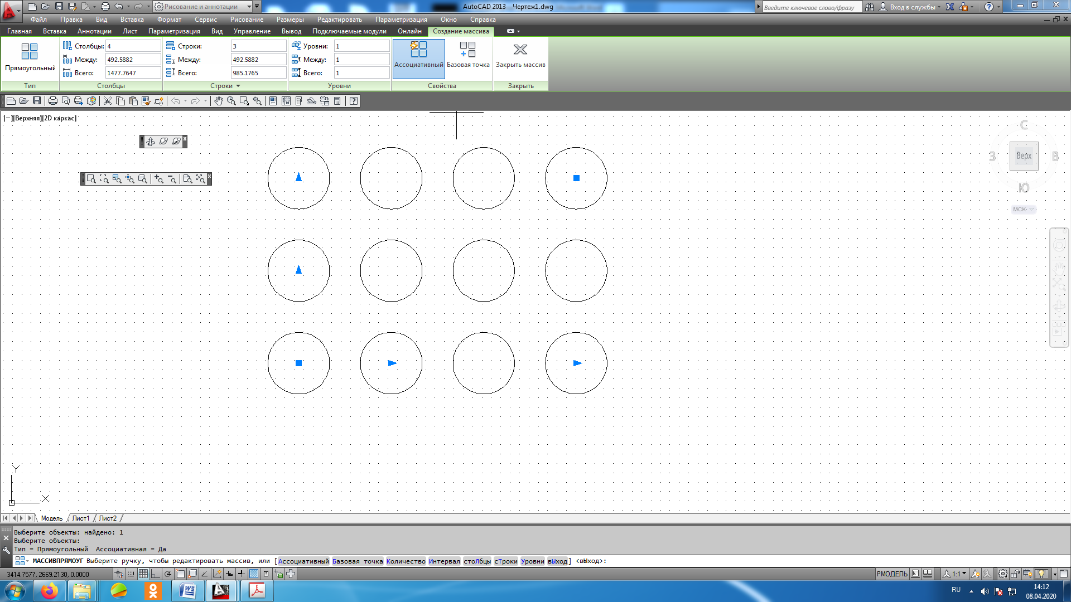
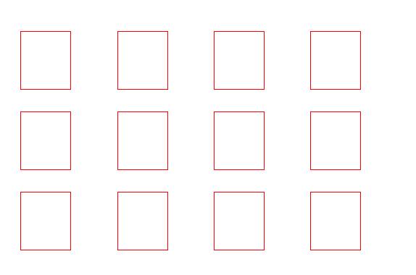
Кнопка команды МАССИВ предназначена для создания группы копий одних и тех же объектов, причем копии располагаются по определенному закону в гнездах прямоугольного или кругового массива. Команду, кроме того, можно также вызвать из падающего меню Peдактирование с помощью пункта Массив.
В любом случае команда вызывает изменеие вида Ленты, которое в левой части имеет установки массива.
На рисунке показан вариант прямоугольного массива. Расстояние между рядами и столбцами, а также угол наклона массива можно задать числами в соответствующих полях в Ленте
Круговой массив
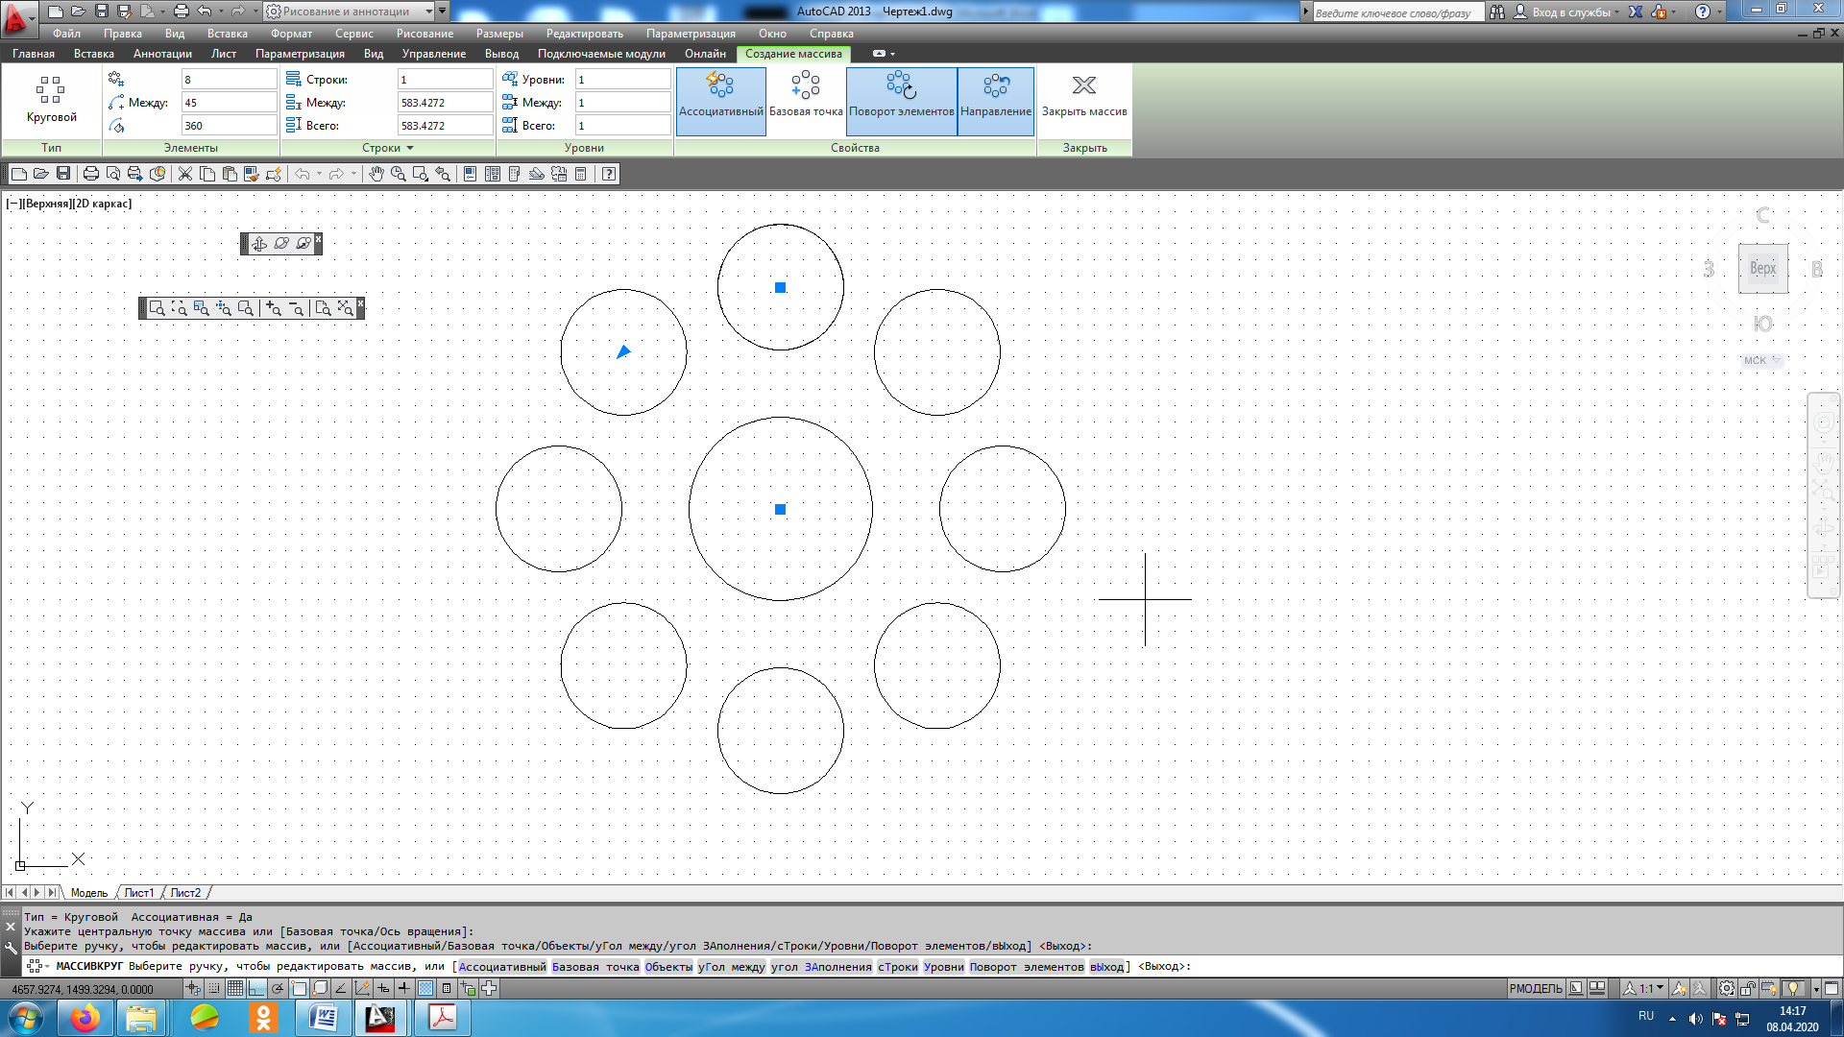
Другой вариант команды — размножение объектов по дуге окружности, который работает при включении переключателя Круговой массив.

Команда ПОВЕРНУТЬ
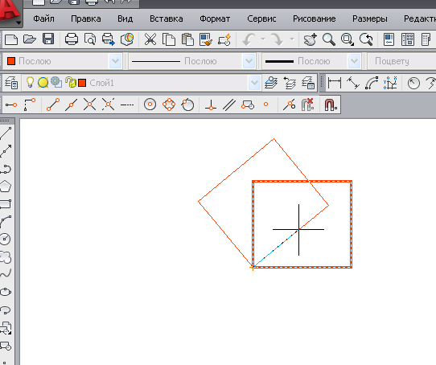
Кнопка команды ПОВЕРНУТЬ дает возможность повернуть выбранные объекты относительно базовой точки на заданный угол. Команду можно также вызвать из падающего меню Редактирование с помощью пункта Сначала команда информирует о режимах измерения углов: Текущие установки отсчета углов в ПСК: ANGDIR=против ч/с ANGBASE=0
Первый запрос после выбора объектов: Базовая точка:
Укажите базовую точку, относительно которой будет выполняться поворот. Далее: Угол поворота или [Опорный угол]:) Укажите угол вводом с клавиатуры или с помощью мыши.
Вместо ввода угла возможно указание угла поворота с помощью опции Опорный угол. Например, пусть треугольник с находящимся внутри него отрезком нужно повернуть относительно точки 1 на такой угол, чтобы правая сторона треугольника, отмеченная точками 1 и 2, стала строго горизонтальной. Задачу можно решить, воспользовавшись вышеупомянутой опцией и не вычисляя начального угла наклона.
Вызовите команду ПОВЕРНУТЬ любым из известных вам способов. На запрос Выберите объекты: отметьте мышью прямоугольник и требуемый отрезок и завершите выбор объектов нажатием на клавишу <Enter>. На запрос Базовая точка: с помощью объектной привязки укажите точку 1. Затем в ответ на запрос Угол поворота или [Опорный угол]:) выберите опцию О. Последует Опорный угол <0>: Выберем способ ввода угла с помощью двух точек.
Укажите точку 1 (с помощью объектной привязки) и в ответ на запрос
Вторая точка: укажите точку 2. Начальный угол тем самым определен. Далее AutoCAD запрашивает: Новый угол: В качестве нового угла нужно ввести с клавиатуры 0. Прямоугольник повернется до горизонтального положения. Поставленная задача решена.

Команда МАСШТАБ
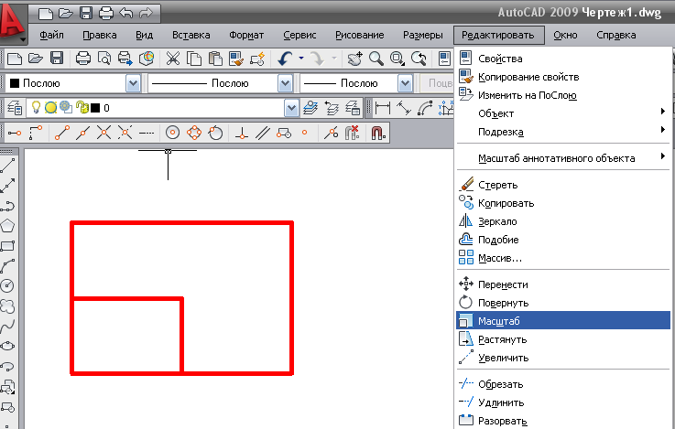
После выбора объектов запрашивает: Базовая точка: Укажите базовую точку (например, точку левого нижнего угла прямоугольника). Далее: Масштаб или /Опорный отрезок]: Для увеличения объектов нужно ввести число больше 1, для уменьшения — положительное число меньше 1. Если масштабирование нужно выполнить в дробное количество раз (например, 3/7), то можно воспользоваться опцией Опорный отрезок.
В ответ на выбор этой опции система AutoCAD выдает запрос: Длина опорного отрезка <1>: 7. Новая длина: Введите число 3, и система выполнит требуемое преобразование (коэффициент преобразования будет вычислен как частное от деления второй длины на первую). Обе длины можно показывать и с помощью точек (сначала две точки, между которыми будет измерена длина опорного отрезка, а затем указать еще одну точку, до которой будет измерена длина от начала опорного отрезка).
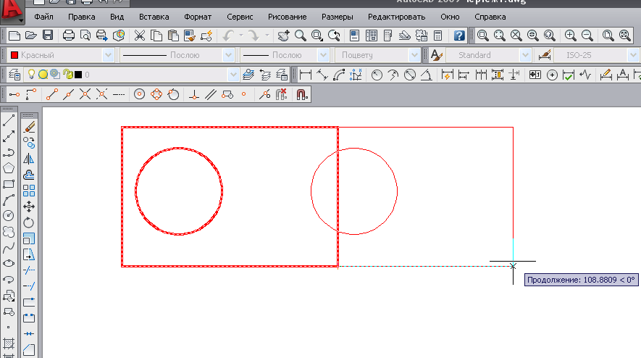
Команда РАСТЯНУТЬ, которой соответствует кнопка блока Редактирование в Ленте предназначена для изменения формы объекта методом растяжения. Команду можно также вызвать из падающего меню Редактирование с помощью пункта Растянуть. Команда обычно выполняется над полилинией (хотя она может растягивать и дуги, эллиптические дуги, сплайны и другие линейные примитивы), когда надо переместить несколько ее вершин параллельно вектору, задаваемому двумя точками, а остальные вершины полилинии надо оставить на месте и соответствующим образом преобразовать геометрию объекта. Команда РАСТЯНУТЬ не применяется для набора предварительно выбранных объектов, поскольку в данном случае важно часть полилинии выбрать с помощью секущей рамки или секущего многоугольника, поэтому первый запрос выглядит так: Выберите растягиваемые объекты секущей рамкой или секущим многоугольником...Выберите объекты: Потом запрашивается базовая точка: Базовая точка:.
Можно указать левый нижний угол. Потом запрашивается вторая точка. После этого объект растягивается или ссужается.
Создание эквидистантных объектов в AutoCAD. Команда СМЕЩЕНИЕ (Подобие)
Следующая кнопка в в блоке Редактирование в Ленте соответствует команде СМЕЩЕНИЕ (ПОДОБИЕ).
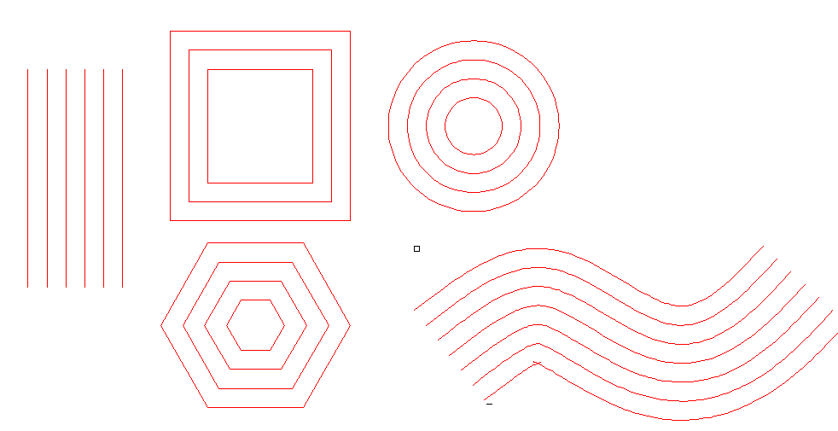
Команду можно также вызвать из падающего меню Редактирование с помощью пункта Подобие.
Команда предназначена для рисования подобных (параллельных) линий к линейным объектам (отрезкам, лучам, прямым, полилиниям, дугам, окружностям, эллипсам и сплайнам).
Возможны два варианта построения параллельной линии: по расстоянию (смещению) от оригинала и через заданную точку. Первый запрос команды: Величина смещения или [Точка] < Точка >:
В угловых скобках стоит значение по умолчанию (от предыдущего выполнения команды ПОДОБИЕ, которое является либо положительным числом, либо именем опции Точка. Вначале рассмотрим вариант, когда вы задаете величину смещения, что может быть сделано либо вводом числа с клавиатуры, либо указанием двух точек AutoCAD измерит расстояние между точками и возьмет его в качестве величины смещения).
Следующий запрос: Выберите объект для создания подобных или <выход>:
Укажите только один объект, к которому нужно построить параллельную линию. Затем AutoCAD запросит уточнить, в какую сторону от объекта нужно строить параллельную линию (почти всегда к любому объекту существуют две параллельные линии): Укажите точку, определяющую сторону смещения:) Вам достаточно указать любую точку на экране, которая находится по ту же сторону от объекта, что и будущая параллельная линия.
Далее в цикле повторяется запрос о выборе объектов для создания подобных с тем же смещением. По окончании построения всех подобных объектов нужно нажать клавишу <Enter>.
Если в начале работы с командой ПОДОБИЕ вы в ответ на запрос Величина смещения или [Через]: выбрали опцию Ч, то AutoCAD сначала запрашивает: Выберите объект для создания подобных или <выход>:
И после указания объекта запрашивает точку: Через точку:
Вы указываете точку, через которую система проводит линию, параллельную выбранному объекту. Величина получающегося смешения рассчитывается автоматически. Далее снова выдается запрос о выборе объектов для создания подобных. По окончании построений в режиме Через нужно нажать на клавишу <Enter>.
Практическая часть
- Создать новый чертеж, настройку экрана выполнить, кроме включения сетки, шага и формата
- Создать слои для работы с проектом: контур, оси, размеры и окна2д
- Выполнить чертеж осей коттеджа по описанию с помощью команды Смещение. Чертим в реальную величину. (Можно найти свой план коттеджа)
- Начертить стены с помощью команды Смещение;
- Выполнить отверстия для окон и дверей с помощью команд Смещение, Обрезать, Отрезок, Копирование
- Сохранить чертеж под именем 6.05.20-СЗ-21-УП.01.03-САПР. Сохранить в AutoCAD2013
Ход работы
- Открыть окно программы AutoCAD
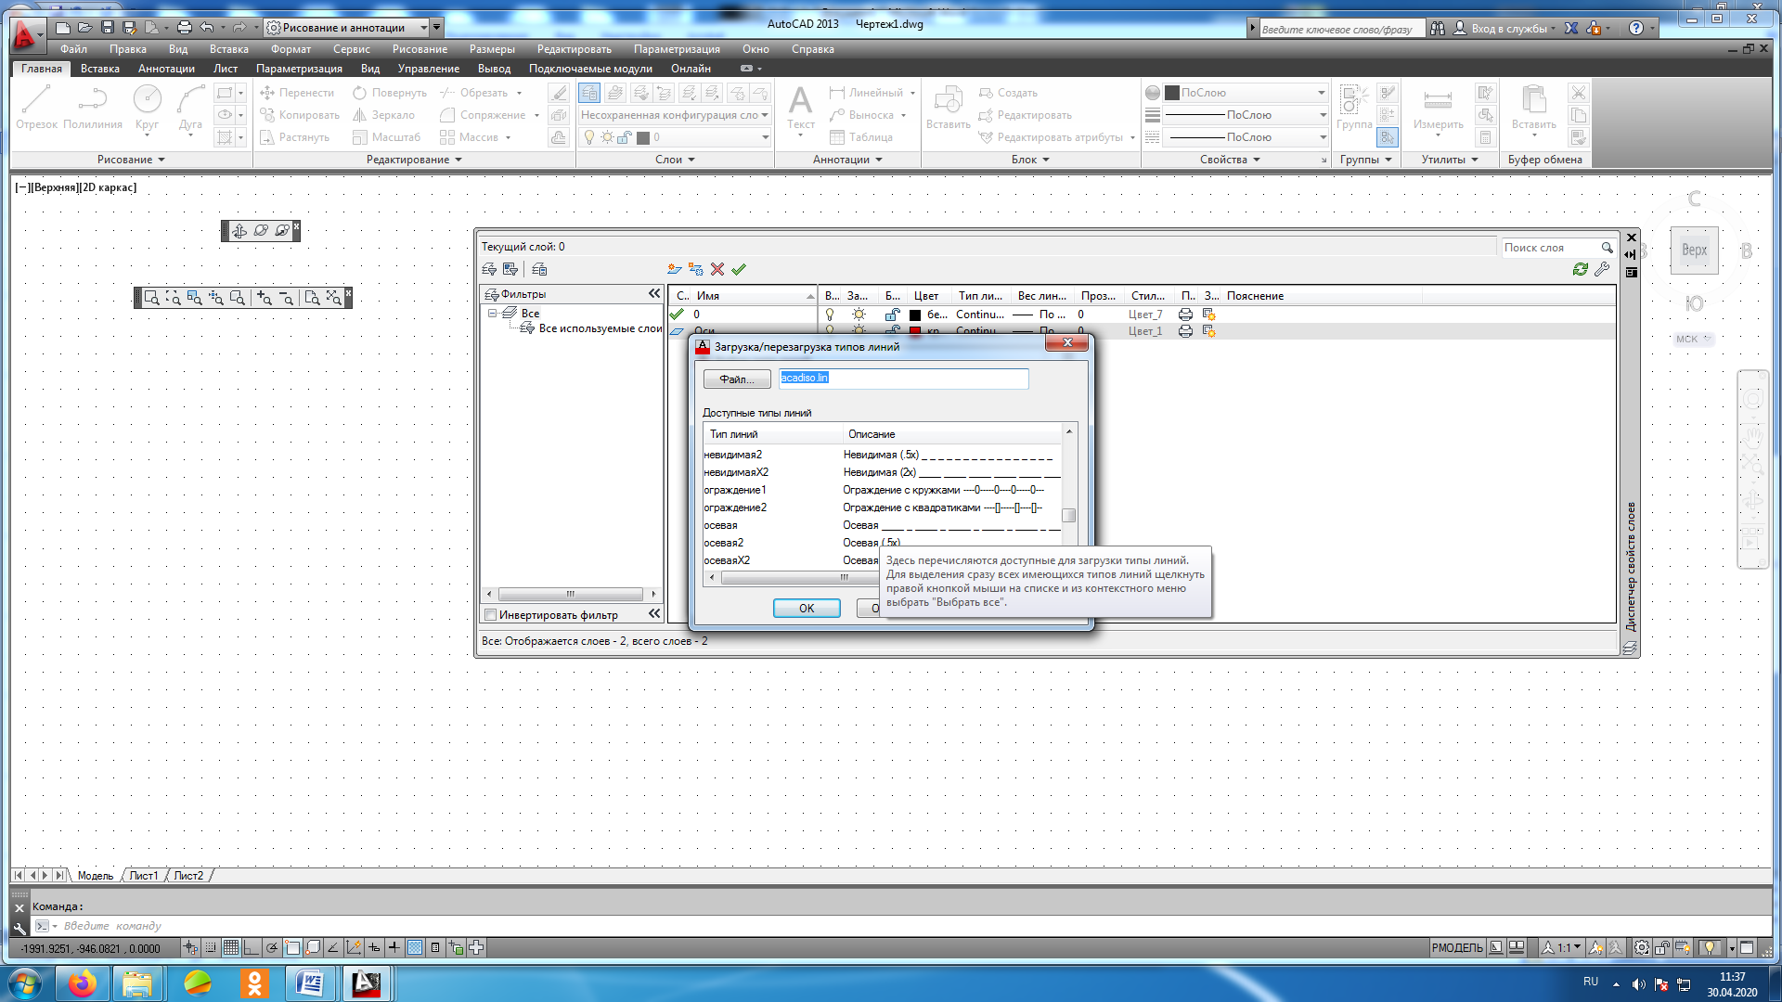
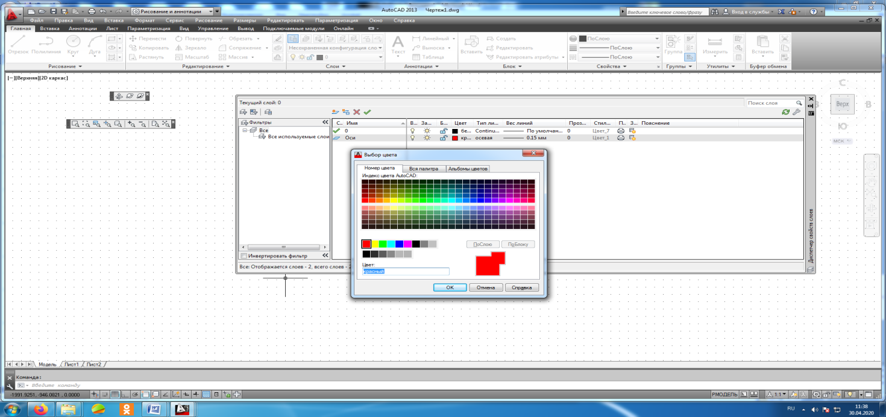
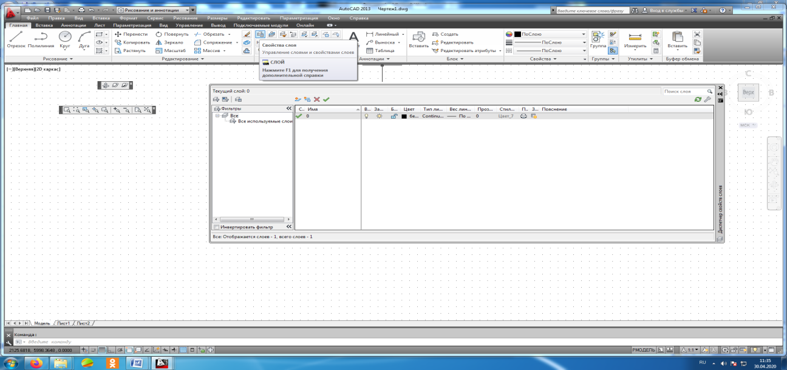
- Выполнить настройку экрана: включить панель Зумирование, отключить динамический ввод, отключить ненужные режимы в строке состояния внизу экрана
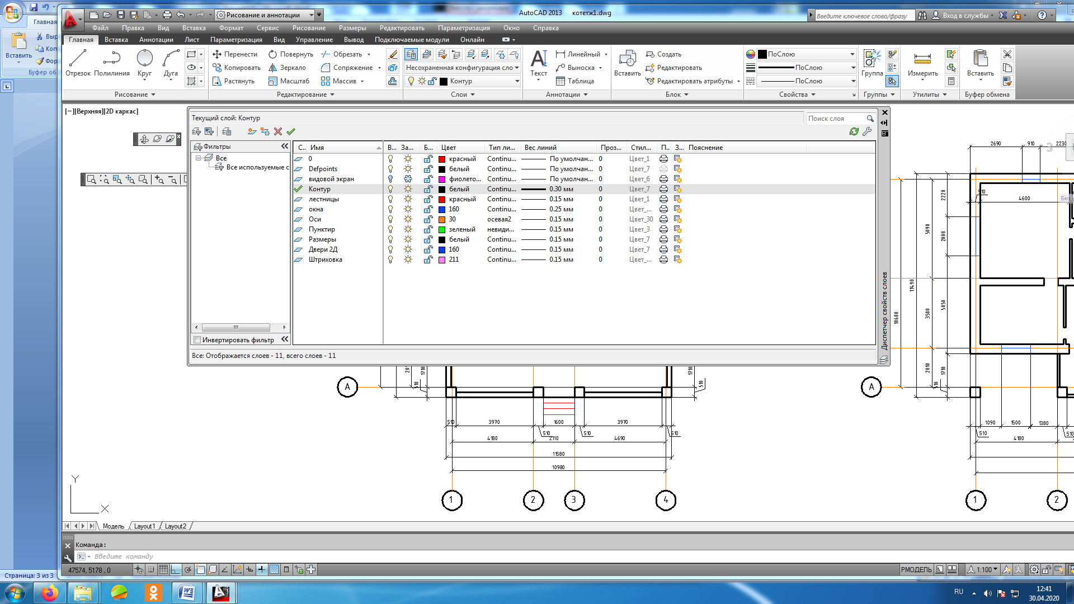
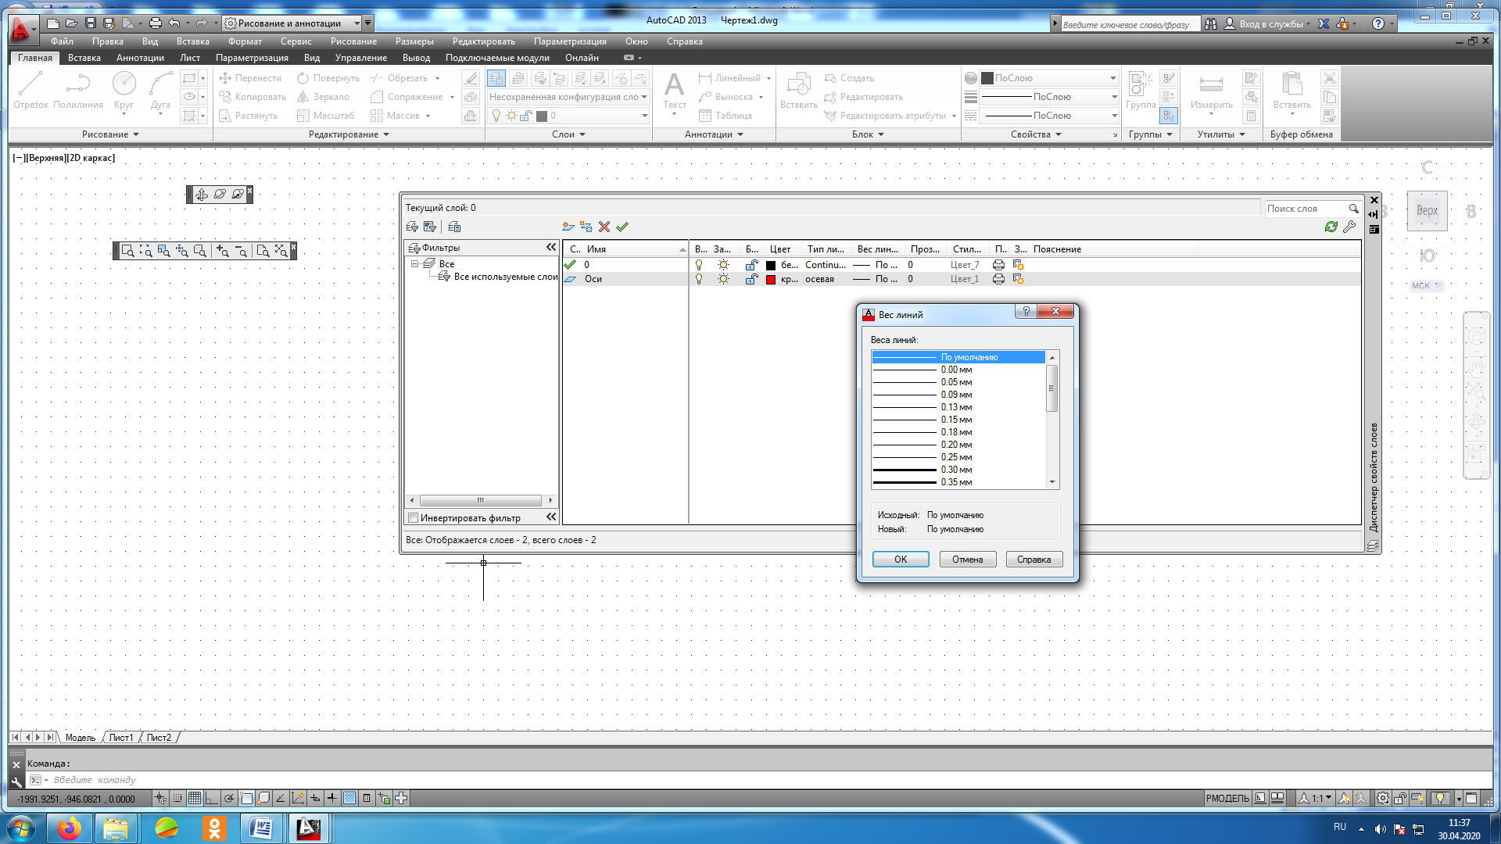
- Создать новые слои в AutoCAD:нажать на кнопку Свойства слоя, в появившемся окне выбрать Новый слой. Дать имя слою Оси, изменить свойства слоя: цвет , тип линий, вес линий, это показано на следующих рисунках. Создать все слои, кроме видового экрана и слоя Defpoints (этот слой технический, он создается после простановки размеров автоматически)
- После создания слоев начертить осевые линии: Чертить вертикальный отрезок диной 13000 ед, используя режим орто ( под прямым углом), чертить с запасом.
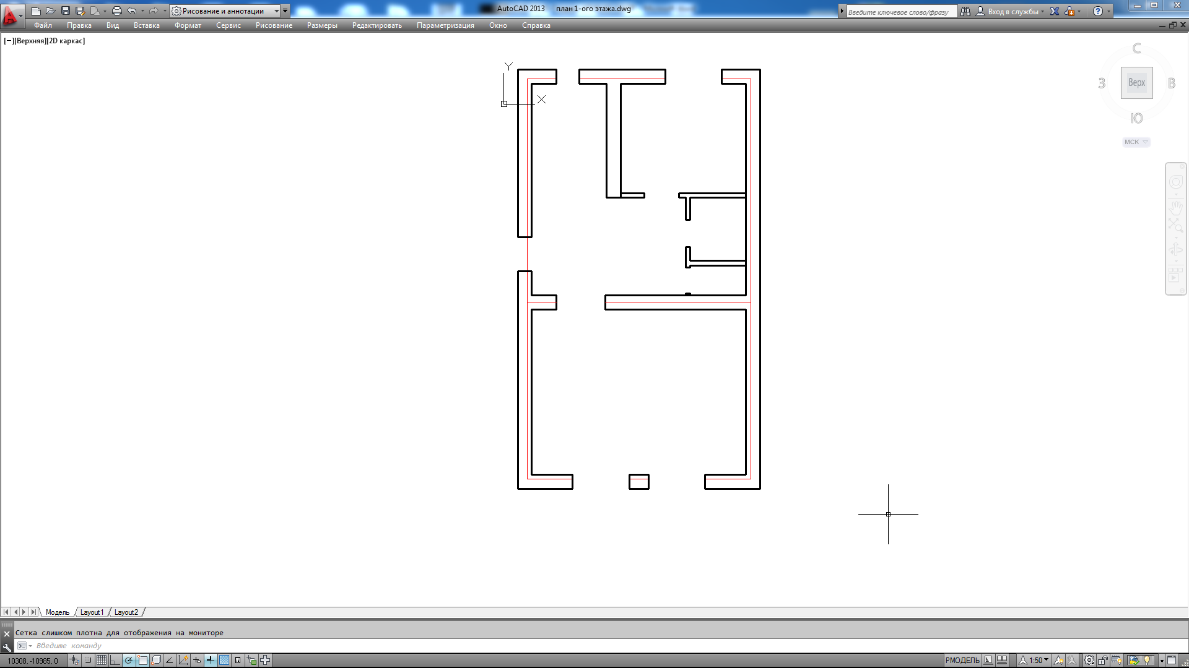
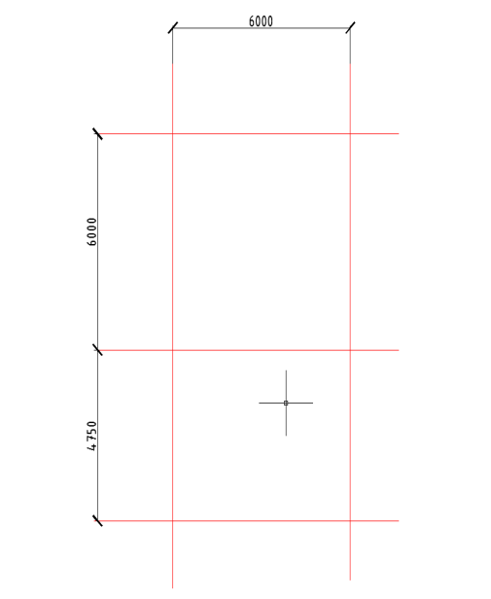
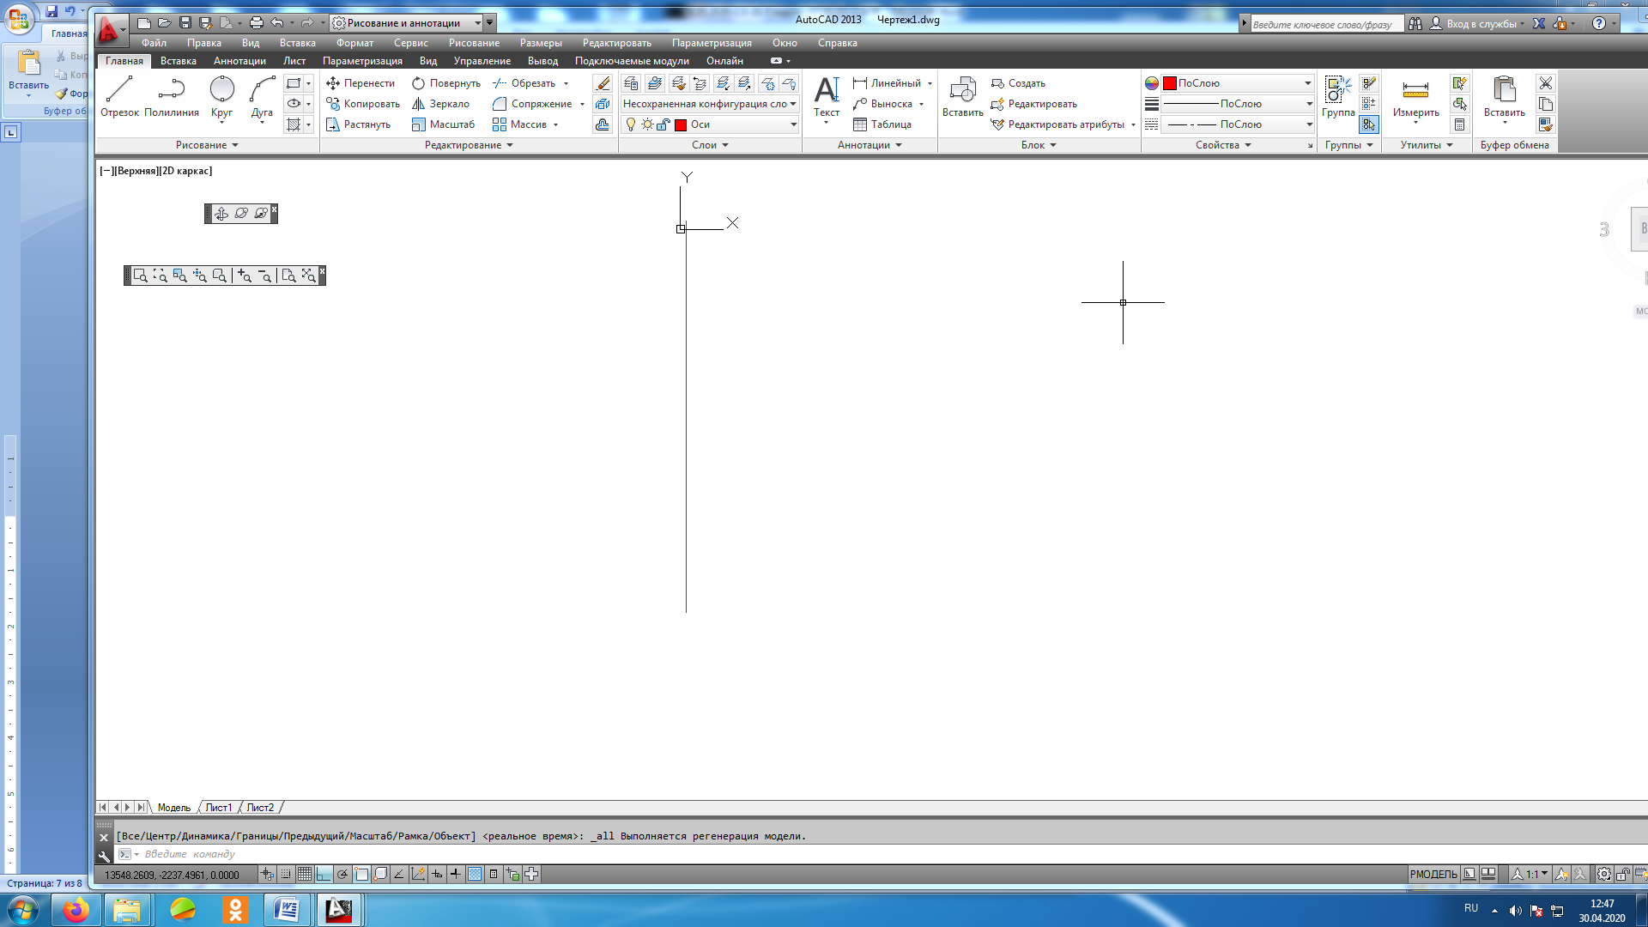

- С помощью команды Смещение чертить параллельную вертикальную линию на 6000 ед., потом чертить произвольно горизонтальную, смещать ее на 6000ед., следующую на 4750.
- Чтобы начертить стены, надо выбрать слой Контур и выполнить команду Смещение, в командной строке выбрать команду Слой и присвоить ему значение Текущий, начертить параллельные линии в этом слое на расстояниях 250 и 130 мм. В таком случае параллельные линии будут созданы в слое Контур.

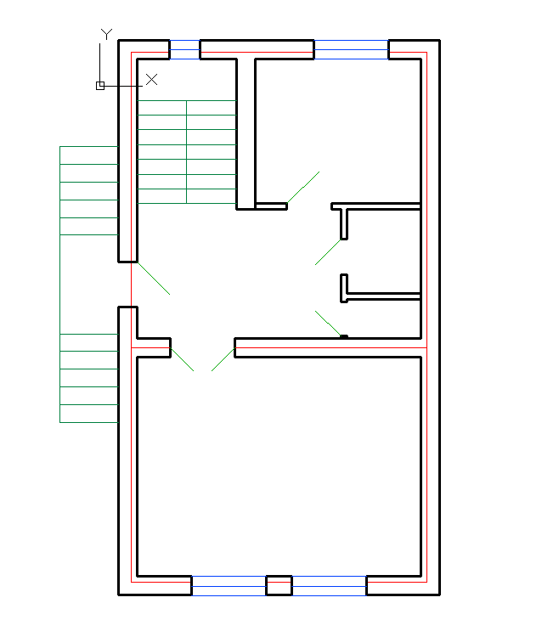
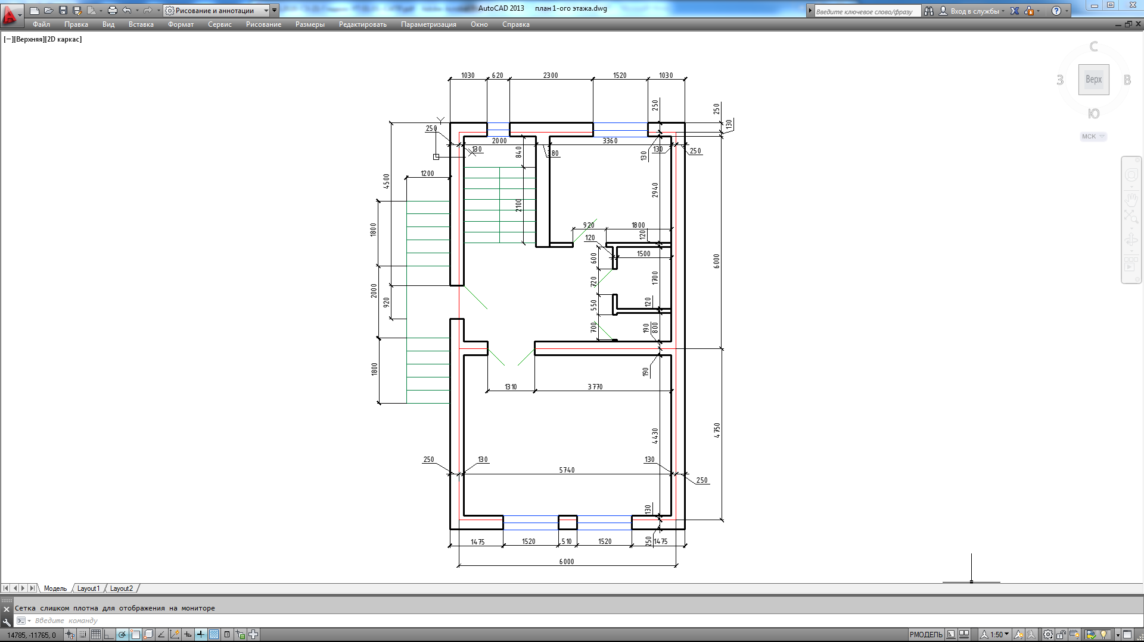

- Прочертить с помощью команды Смещение вырезы для окон и дверей, а с помощью команды обрезать вырезать отверстия для окон и дверей.
- В слое Окна2д начертить окна схематично, используя объектную привязку «Середина».
- В слое Лестница 2д начертить лестницы по размерам на чертеже. В слое Двери 2д начертить двери (отрезки под углом 45 градусов в длину проема)
- Все размеры все на чертеже, который перед вами. На следующем занятии будем учиться ставить размеры на строительном чертеже
Контрольные вопросы
- Как осуществляется настройка экрана в AutoCAD?
- Какие команды редактирования вы использовали для работы?
- Как создать слои в AutoCAD ?

Домашнее задание:
- Изучить теоретический материал
- Начертить оси и стены в AutoCAD, сохранить чертеж в своей папке «Практика»

Для изучения учебного материала студент имеет доступ к электронной библиотеке колледжа http://biblio.nkse.ru а также электронная библиотека IPRBooks http://iprbookshop.ru
Ссылка на установку учебной версии программы AutoCad:
https://www.autodesk.com/education/free-software/autocad
Ссылка на подробное описание как установить учебную версию
программы:
https://www.youtube.com/watch?v=MGzwg_cqRTU

Литература
Основная литература
- Исаев, И.А. Инженерная графика. Часть I:рабочая тетрадь/ И.А. Исаев.- М: Форум: Инфра -М, 2020.-81 с.
- Исаев, И.А. Инженерная графика. Часть II: рабочая тетрадь / И.А.Исаев. –М.: Форум: Инфра -М, 2020.-56 с.
- Системы автоматизированного проектирования. Лабораторный практикум : учебное пособие / А. Н. Беляев, В. В. Шередекин, С. В. Кузьменко, А. А. Заболотная ; под редакцией В. В. Шередекин. — Воронеж : Воронежский Государственный Аграрный Университет им. Императора Петра Первого, 2016. — 175 c.
Дополнительная литература
- Аббасов, И. Б. Черчение на компьютере в AutoCAD : учебное пособие / И. Б. Аббасов. — Саратов : Профобразование, 2017. — 136 c.
- Габидулин, В. М. Трехмерное моделирование в AutoCAD 2016 / В. М. Габидулин. — Саратов : Профобразование, 2017. — 270 c.
- Жарков, Н. В. AutoCAD 2017. Полное руководство / Н. В. Жарков, М. В. Финков. — СПб. : Наука и Техника, 2017. — 624 c.
- Конюкова, О. Л. Компьютерная графика. Проектирование в среде AutoCAD : учебное пособие / О. Л. Конюкова, О. В. Диль. — Новосибирск : Сибирский государственный университет телекоммуникаций и информатики, 2016. — 101 c.
- Левин, С. В. AutoCAD для начинающих : методические рекомендации к практической работе по курсу «Компьютерная графика» для студентов всех специальностей и направлений подготовки всех форм обучения / С. В. Левин, Г. Д. Леонова, Н. С. Левина. — Саратов : Вузовское образование, 2018. — 35 c.

Занятие №4(6 часов)
Профессиональный модуль ПМ. 01 «Участие в проектировании зданий и сооружений» для группы СЗ-21 специальности 08.02.01 «Строительство и эксплуатация зданий и сооружений» УП.01.03 «Учебная практика по САПР»
Тема 2.3. Определение размеров объектов. Использование при проектировании прикладных библиотек программных комплексов
Цель: Изучить команды простановки размеров в AutoCAD
Оборудование : ПК, AutoCAD
Для достижения цели студент должен решить следующие задачи:
- Создание и текстовых, размерных стилей ГОСТ на строительном чертеже
- Методы простановки размеров на строительном чертеже
- Сохранить работу под именем 7.05-СЗ-21-УП.01.03-САПР- у себя в папке.
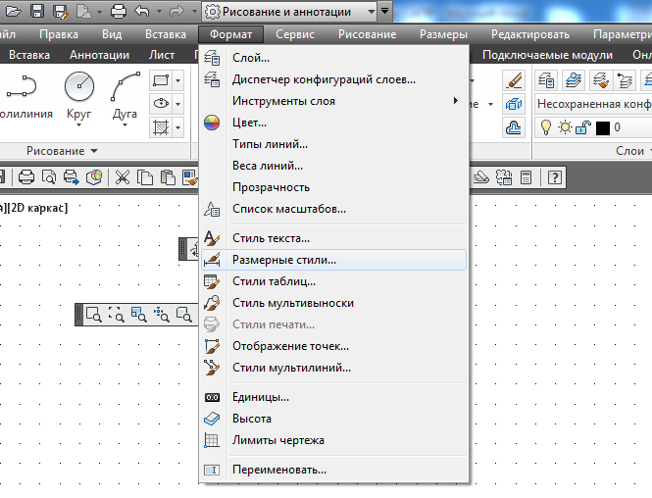
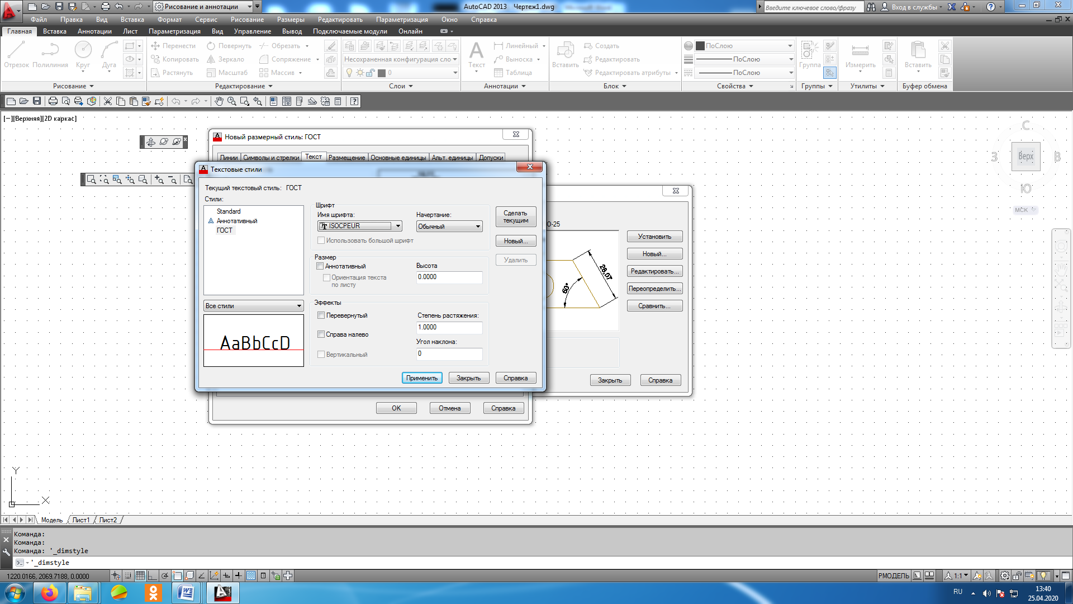
Теоретическая часть

- В пункте меню Формат выбрать команду СтильТекста;
- Создать новый стиль ГОСТ, шрифт ISOCPEUR;
- В пункте меню Формат выбрать команду Размерные стили;
- Создать размерный стиль ГОСТ;
- Выполнить настройку размерного стиля ГОСТ;
- Вкладка Линии- настраиваем по этому окну;
- Вкладка Символы и стрелки- выбираем Наклон, размер стрелки;
- Вкладка Текст- в ней видим Текстовый стиль ГОСТ, высота размерного текста;
- Вкладка Размещение – Выбираем Строить Выноску, убираем Размещение текста вручную;
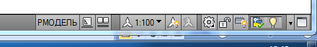
- Самое главное:перед простановкой размеров не забудьте в строке состояния установить масштаб модели 1:100, иначе размеры будут не видны, и включить команду видимость аннотативных объектов
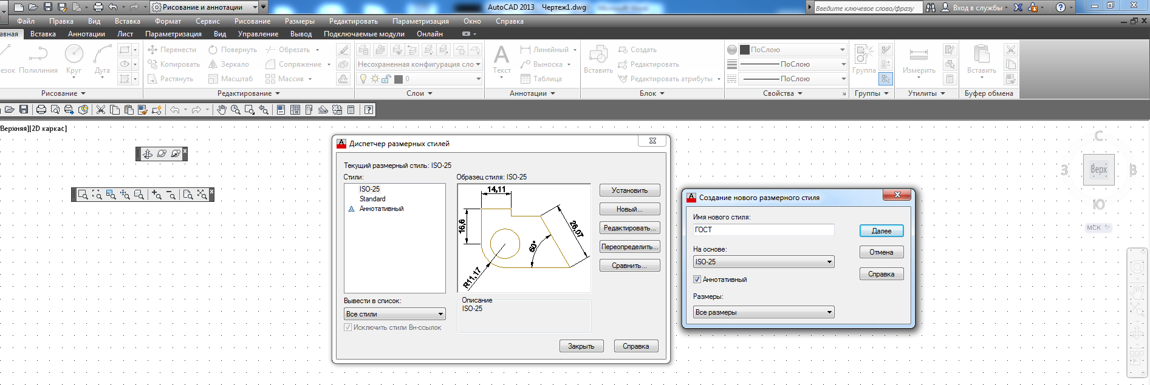

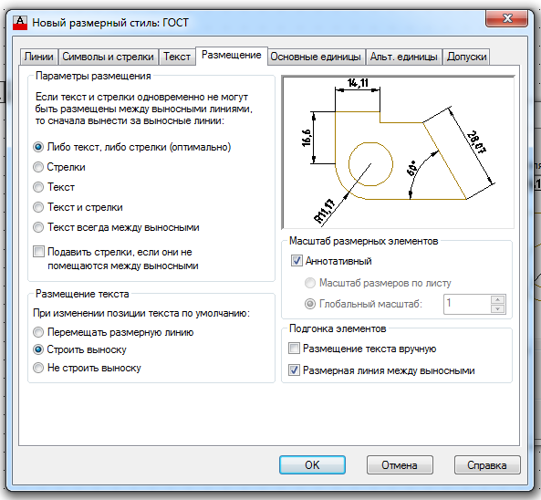
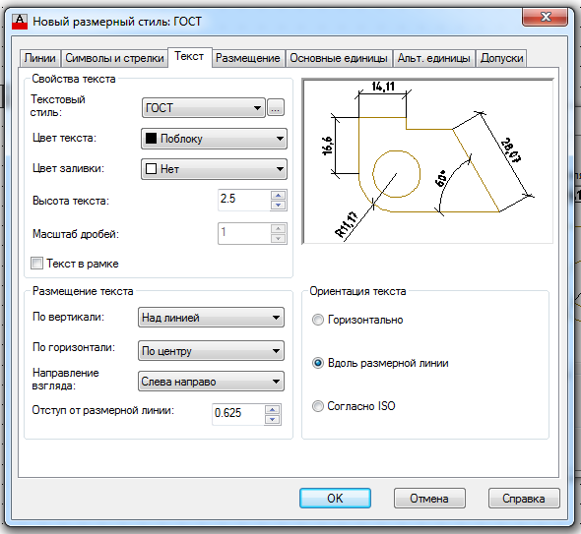
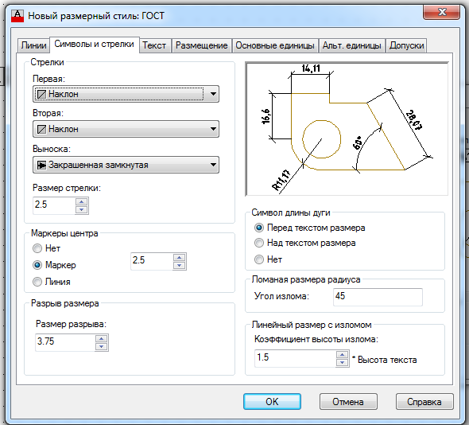
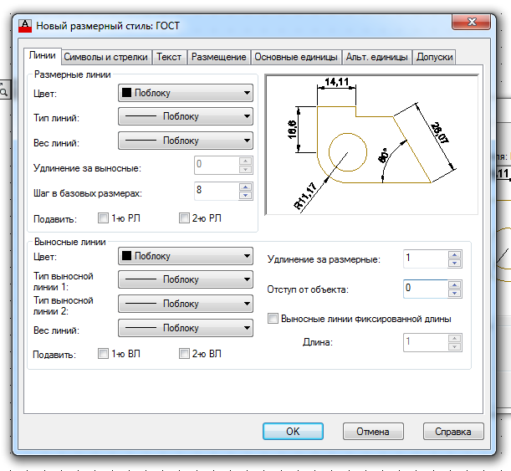
Все размеры принципиально делятся на две группы: линейные и угловые. Линейные размеры характеризуют такие параметры, как длина, ширина, толщина, высота., диаметр, радиус. Угловой размер характеризует величину угла.
Линейные размеры на чертеже задаются в миллиметрах. При этом единицы измерения на чертеже не обозначаются. Что касается угловых размеров, то они задаются в градусах, минутах и секундах, причем с обозначением единиц измерения.
Основные правила нанесения размеров на чертеже
- Первая размерная линия должна находиться на расстоянии 15мм(1500 на чертеже) от контура объекта.
- Расстояние между параллельными размерными линиями должно составлять 7-10 (700-1000 на чертеже) мм.
- Размерный текст (числа) наносится над размерной линией как можно ближе к середине. Для величин, размерная линия которых расположена вертикально, размерный текст пишется и читается слева.
- В том случае, когда на чертеже имеется несколько одинаковых элементов, размер рекомендуется выносить для одного из них, причем с указанием общего количества таких элементов (на полке линии- выноски)
- Осевая линия должна выходить за контур на 2-3 мм (200-300)
- Необходимо избегать пересечения размерных и выносных линий, а также пересечения размерных линий между собой.
- Каждый размер наносят на чертеже только один раз.
- Размерный текст (размерные числа) не разрешается разделять или пересекать какими бы то ни было линиями чертежа. В месте нанесения размерного числа осевые, центровые линии и линии штриховки не прерывают.
- Размеры надо наносить таким образом, чтобы чертеж можно было удобно читать при использовании.
Размеры в AutoCAD находятся в Ленте в блоке Размеры, также в блоке размеры в Ленте
- Линейный размер - строится таким образом, чтобы размерная линия была параллельна осям X и Y. Это наиболее часто применяемый тип.
- Параллельный размер – используется для нанесения размеров на наклонные объекты, контур (или фрагменты контура контура) которых не параллелен осям X и Y. При этом размерная линия такого размера будет параллельна линии объекта.
- Быстрый размер – это размер в AutoCAD представляет собой, скорее, инструмент, позволяющий за один раз построить размеры сразу для нескольких объектов.
- Размеры от общей базы – представляет собой последовательность размеров, но только эти размеры все привязаны к одной точке. То есть первая выносная линия является одной единой для всех размеров.
- Размерная цепь – представляет собой последовательность связанных друг с другом размеров. При этом вторая выносная линия первого размера является первой выносной линией второго размера и т.д.
- Быстрая выноска – представляет собой выносную линию, начинающиеся стрелкой и заканчивающийся полкой. Обычно выноски используются для выставления меток или вставки поясняющего текста.
- Диспетчер размерных стилей.
Практическая часть
- Открыть предыдущий чертеж 6.05.2020-СЗ-21- УП.01.03-САПР,
- Создать текстовый и размерный стили ГОСТ
- Проставить размеры на чертеже, соблюдая правила простановки размеров и используя объектную привязку (в строке состояния)
- Используя команду Сохранить как сохранить чертеж под именем 7.05.20-СЗ-21-УП.01.03-САПР. Сохранить в AutoCAD2013
Ход работы
- Открыть предыдущий чертеж
- Настроить текстовый стиль ГОСТ, размерный стиль ГОСТ
- Проставить размеры на чертеже, который вы начертили на прошлом занятии.
- Использовать объектную привязку
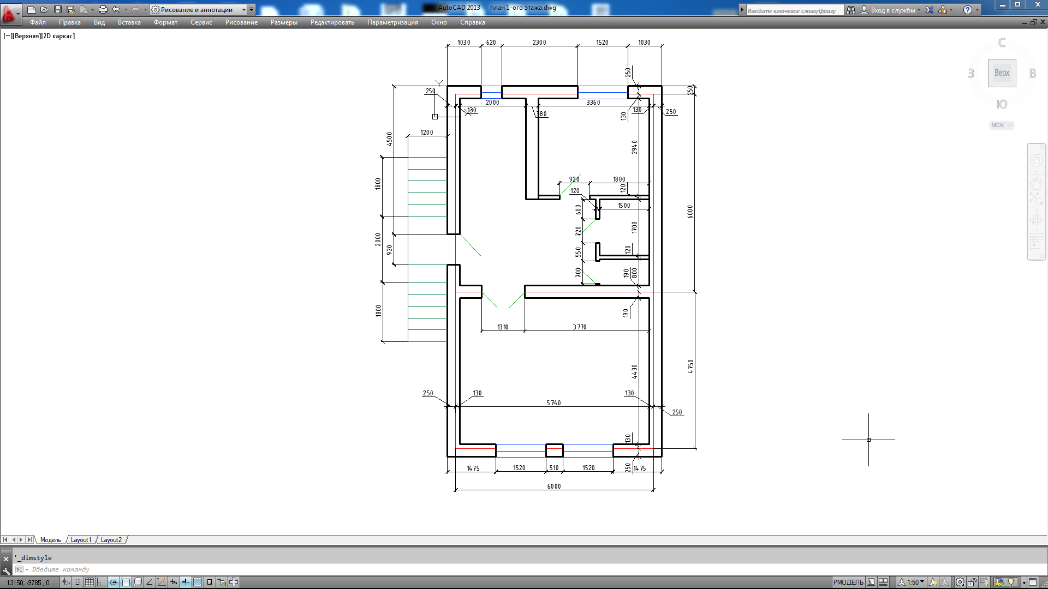

Контрольные вопросы
- Как создать текстовый и размерный стили?
- Какие команды для простановки размеров вы изучили?
- Как поставить размеры Линейный, Цепь, Базовый, Быстрый?
Домашнее задание:
- Изучить теоретический материал
- Проставить размеры на чертеже, используя слой Размеры, по правилам простановки размеров.
- Сохранить чертеж под именем 7.05.2020- СЗ-21-УП.01.03-САПР. Сохранить в AutoCAD2013 в папке «Практика»

Для изучения учебного материала студент имеет доступ к электронной библиотеке колледжа http://biblio.nkse.ru а также электронная библиотека IPRBooks http://iprbookshop.ru
Ссылка на установку учебной версии программы AutoCad:
https://www.autodesk.com/education/free-software/autocad
Ссылка на подробное описание как установить учебную версию
программы:
https://www.youtube.com/watch?v=MGzwg_cqRTU

Литература
Основная литература
- Исаев, И.А. Инженерная графика. Часть I:рабочая тетрадь/ И.А. Исаев.- М: Форум: Инфра -М, 2020.-81 с.
- Исаев, И.А. Инженерная графика. Часть II: рабочая тетрадь / И.А.Исаев. –М.: Форум: Инфра -М, 2020.-56 с.
- Системы автоматизированного проектирования. Лабораторный практикум : учебное пособие / А. Н. Беляев, В. В. Шередекин, С. В. Кузьменко, А. А. Заболотная ; под редакцией В. В. Шередекин. — Воронеж : Воронежский Государственный Аграрный Университет им. Императора Петра Первого, 2016. — 175 c.
Дополнительная литература
- Аббасов, И. Б. Черчение на компьютере в AutoCAD : учебное пособие / И. Б. Аббасов. — Саратов : Профобразование, 2017. — 136 c.
- Габидулин, В. М. Трехмерное моделирование в AutoCAD 2016 / В. М. Габидулин. — Саратов : Профобразование, 2017. — 270 c.
- Жарков, Н. В. AutoCAD 2017. Полное руководство / Н. В. Жарков, М. В. Финков. — СПб. : Наука и Техника, 2017. — 624 c.
- Конюкова, О. Л. Компьютерная графика. Проектирование в среде AutoCAD : учебное пособие / О. Л. Конюкова, О. В. Диль. — Новосибирск : Сибирский государственный университет телекоммуникаций и информатики, 2016. — 101 c.
- Левин, С. В. AutoCAD для начинающих : методические рекомендации к практической работе по курсу «Компьютерная графика» для студентов всех специальностей и направлений подготовки всех форм обучения / С. В. Левин, Г. Д. Леонова, Н. С. Левина. — Саратов : Вузовское образование, 2018. — 35 c.

Занятие №5 (6 часов)
Профессиональный модуль ПМ. 01 «Участие в проектировании зданий и сооружений» для группы СЗ-21 специальности 08.02.01 «Строительство и эксплуатация зданий и сооружений» УП.01.03 «Учебная практика по САПР»
Тема 2.4. Использование возможностей программных комплексов по системе проектной документации в строительстве при проектировании
Цель: Научиться использовать 3Д- возможности AutoCAD для создания 3Д модели коттеджа.
Оборудование : ПК, AutoCAD
Для достижения цели студент должен решить следующие задачи:
- Создать слои для 3Д объектов в AutoCAD.
- Создать 3Д модель коттеджа, используя команды моделирования.
- Сохранить работу под именем 8.05-СЗ-21-УП.01.03-САПР- у себя в папке. Сохраняйте чертеж в AutoCAD2013.
Теоретическая часть
Создание твердотельных объектов в AutoCAD
- Создать новые слои Стены, Обои, Окна 3д, Перекрытия, Полы, Крыша, Лестницы 3д. Во всех этих слоях вес линии 0,15, цвет- белый
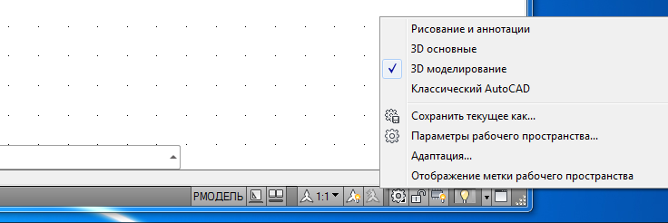
- Установить Рабочее пространство 3D- моделирование, внизу экрана выбрать в списке Рабочих пространств
- Включить главное меню AutoCAD
- Включить панель инструментов Орбита
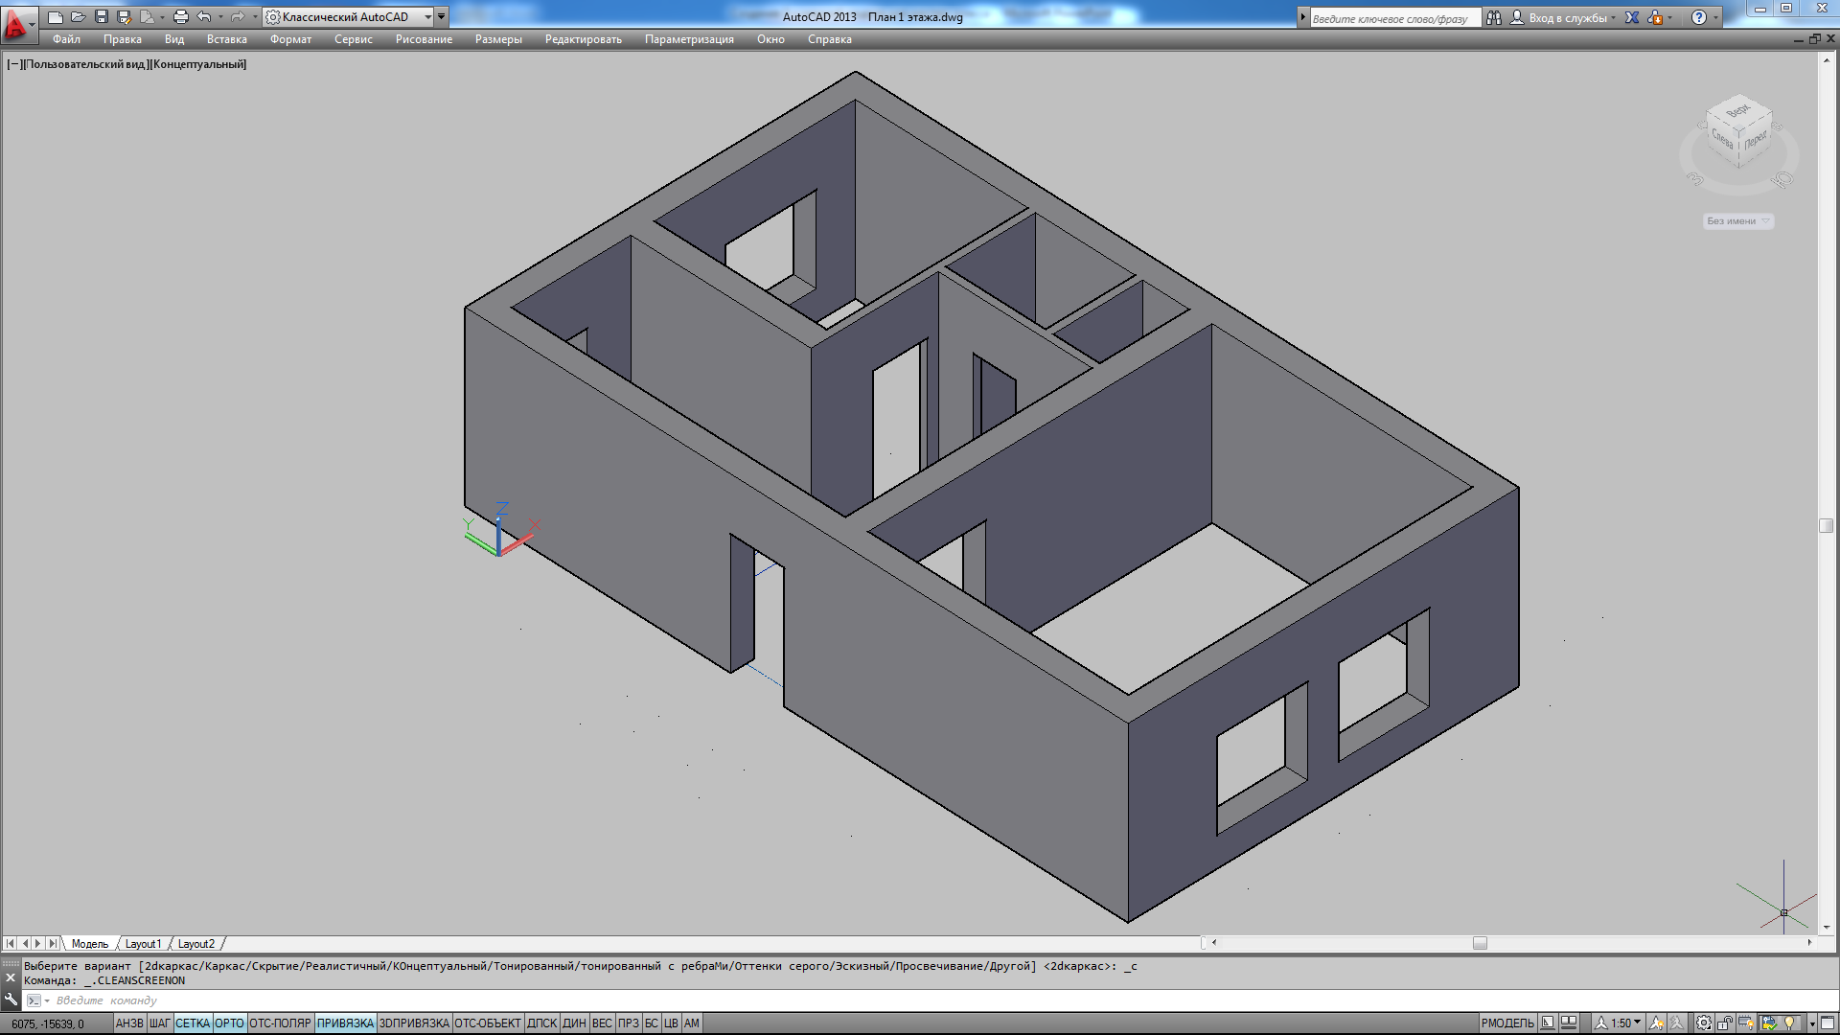
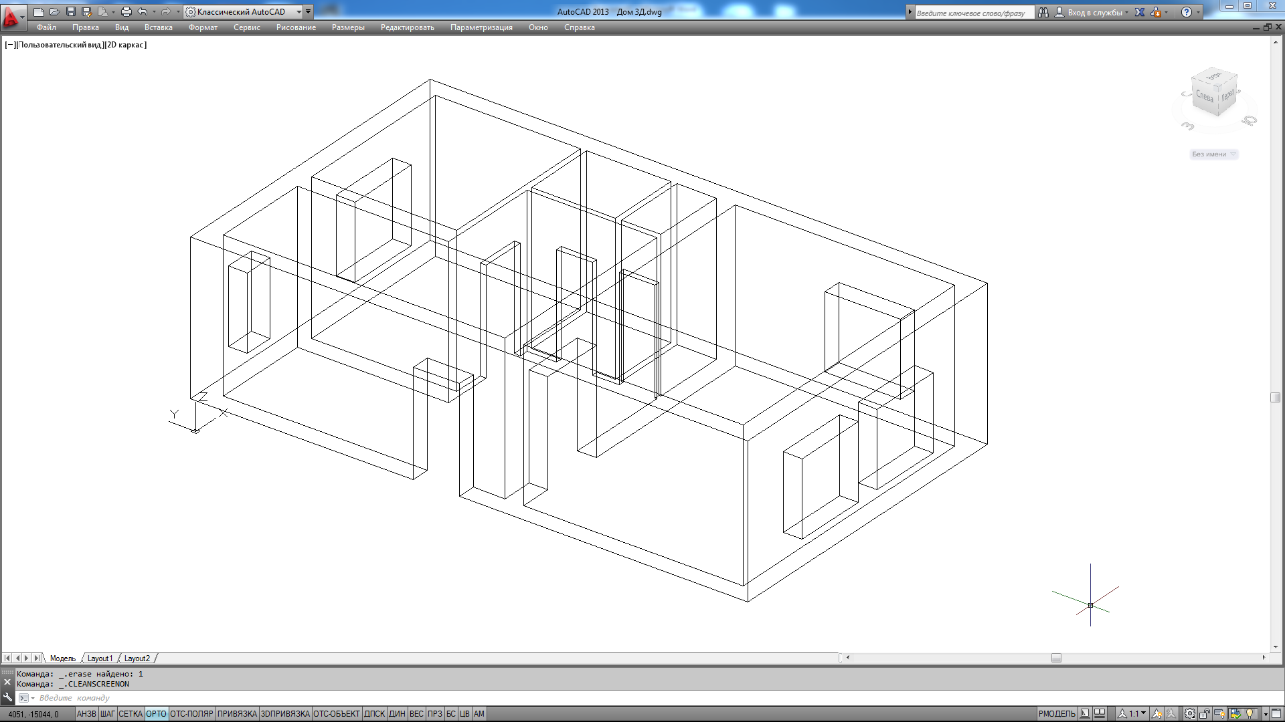
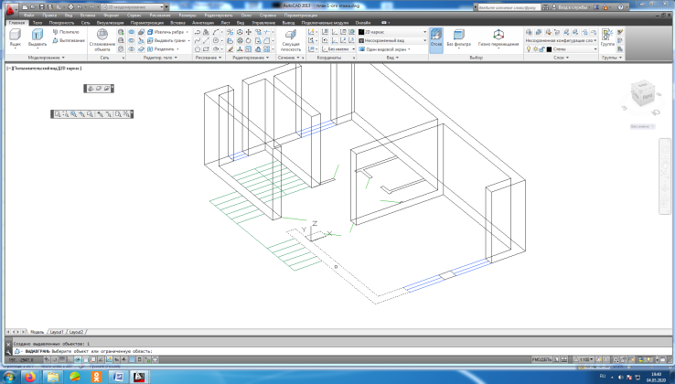
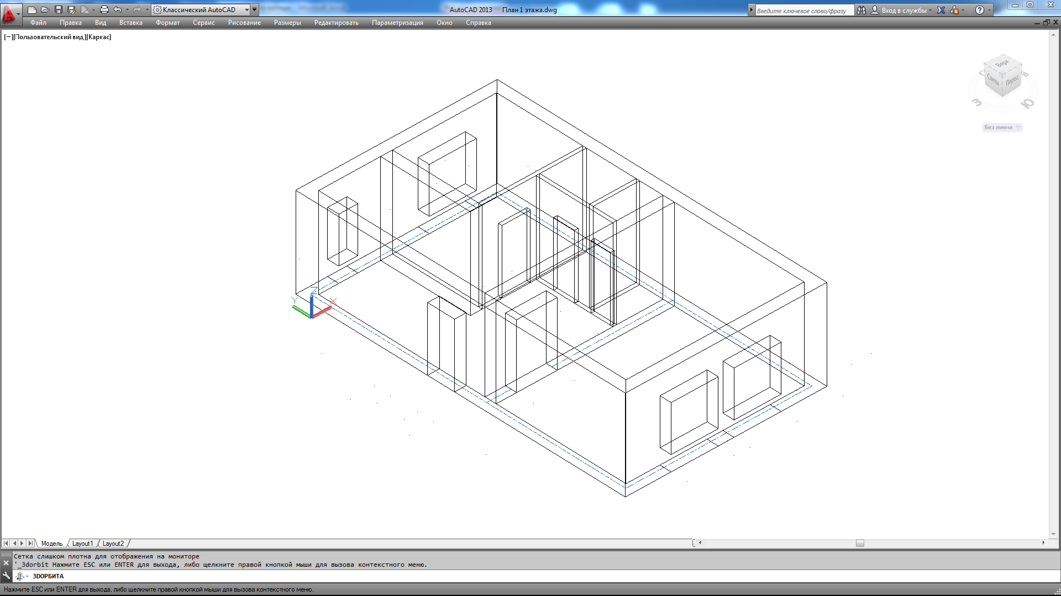
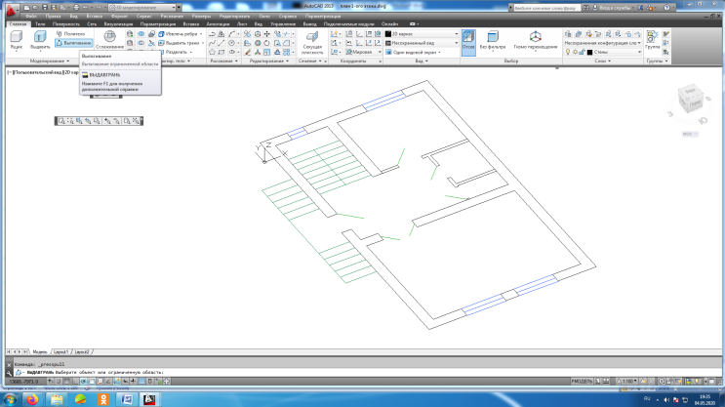
- Отключить слой Размеры, скопировать план коттеджа в сторону, повернуть командой Орбита и выключить толщину линий (в строке состояния или кнопка Адаптация, толщина линии)
Визуальный стиль Концептуальный
- В слое Стены построить стены дома, используя команду Вытянуть. Для этого в Ленте выбрать команду Вытягивание. Указывать внутри замкнутых контуров, в командной строке писать высоту 3000. Команда Вытягивание работает только внутри замкнутого контура!
- После этого объединить все стены командой Объединить, находящейся в Ленте.
- На рисунке показаны стены в трехмерном пространстве с применением команды Орбита.
- Применяя команду Ящик, необходимо начертить ящики высотой 900мм в месте расположения дверей. Потом используя команду Перенести, поднять ящики в месте расположения стен над дверными проемами на высоту 2100мм, чтоб закрыть отверстия в дверных проемах.
- Для оконных проемов начертить два ящика высотой по 600мм, один из них поднять на высоту 2400мм над оконным проемом.
- Потом объединить все твердые тела, получатся стены 3Д.
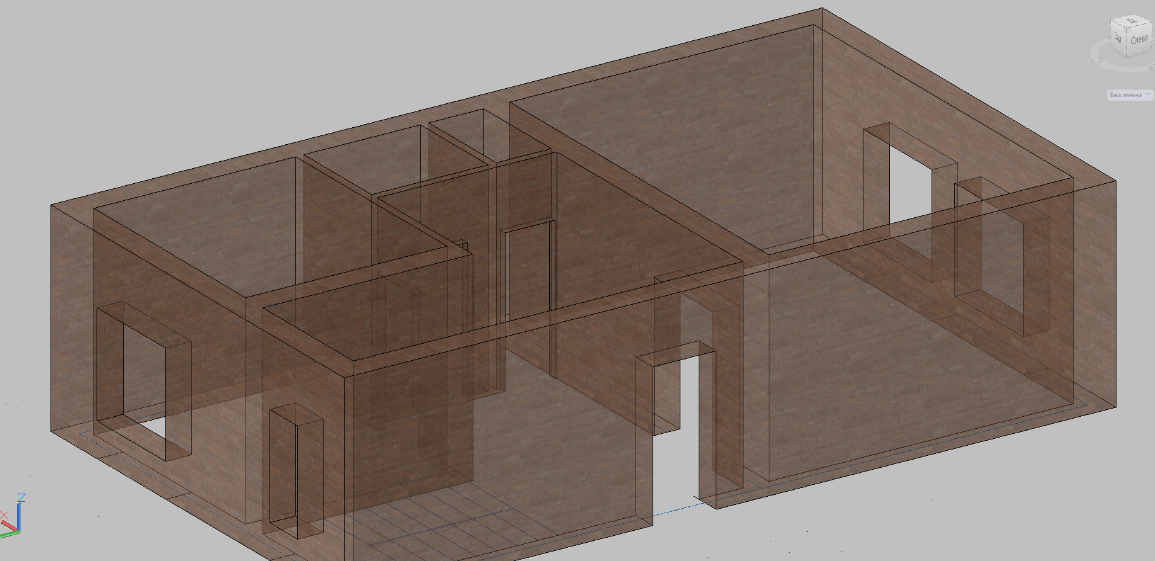
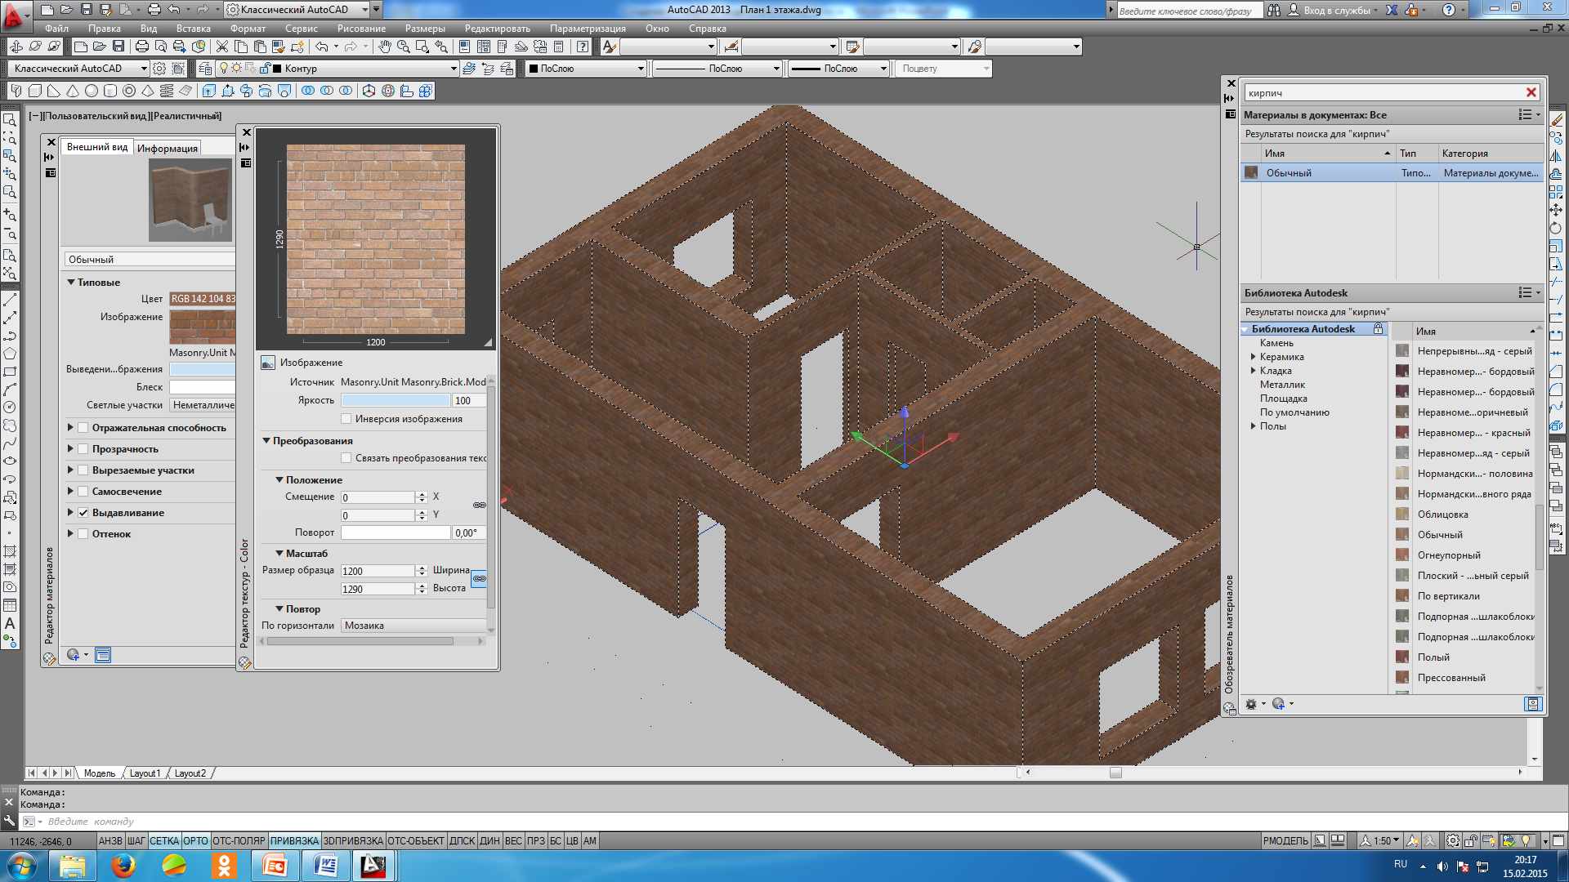

- Включить Визуальный стиль «Концептуальный» для наглядного вида стен коттеджа с помощью списка Визуальных стилей в графической зоне AutoCAD.
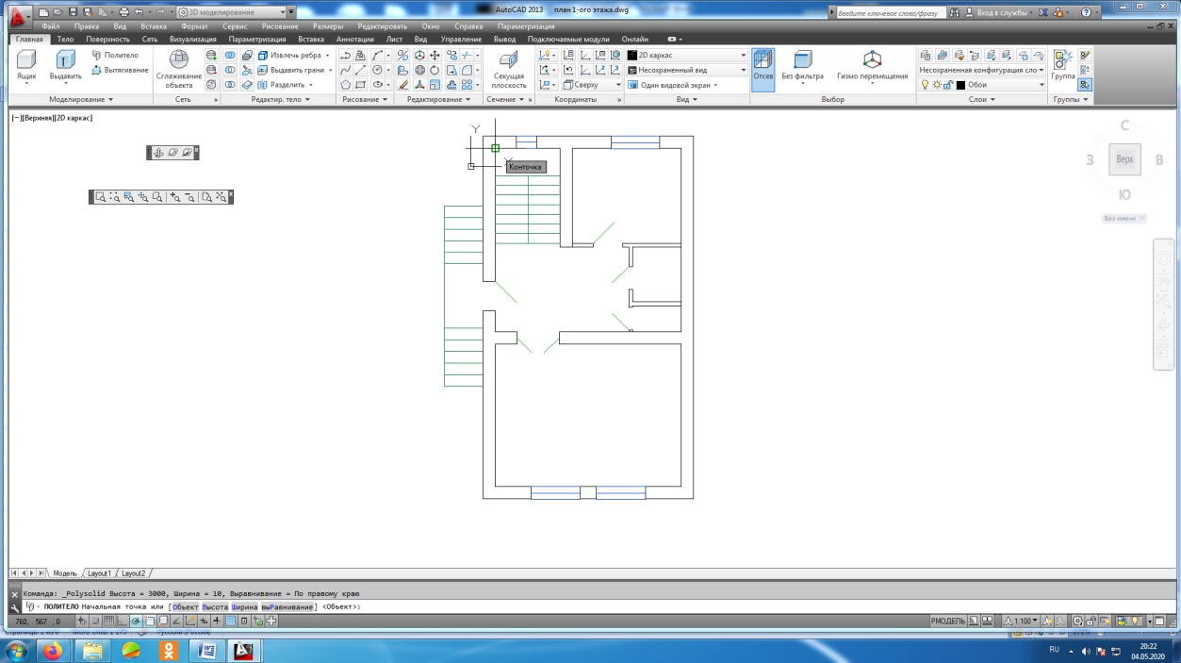
- Материалы присваиваются только в Визуальном стиле Реалистичный!!!Для присвоения материалов модели коттеджа в визуальном стиле Реалистичный необходимо открыть Обозреватель материалов, используя команду меню Сервис- Палитры- Обозреватель материалов. В окне Обозревателя материалов выбрать Кирпич. Откроется список текстур. Выбрать кирпич Обычный. Методом перетягивания зачка этого материала на трехмерный объект нанести материал на стены. На рисунке показаны окна Обозреватель материалов, Редактор материалов, Редактирование образца, глее указать масштаб образца1200.
- Применить команду Визуальные стили и выбрать стиль Просвечивание.
Команда Политело чертится из точки верхнего левого угла комнаты вниз против часовой стрелки в режиме ОРТО
- Для создания обоев применяется также команда Политело с характеристиками Высота-3000мм, Ширина- 10 мм, Выравнивание- справа. Надо чертить на виде сверху из левого верхнего угла, используя кнопку ОРТО (под прямым углом). Обои объединять нельзя.

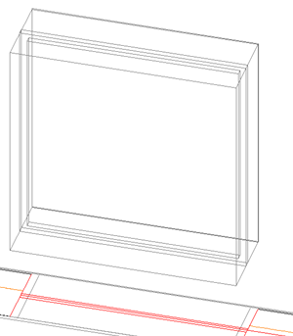
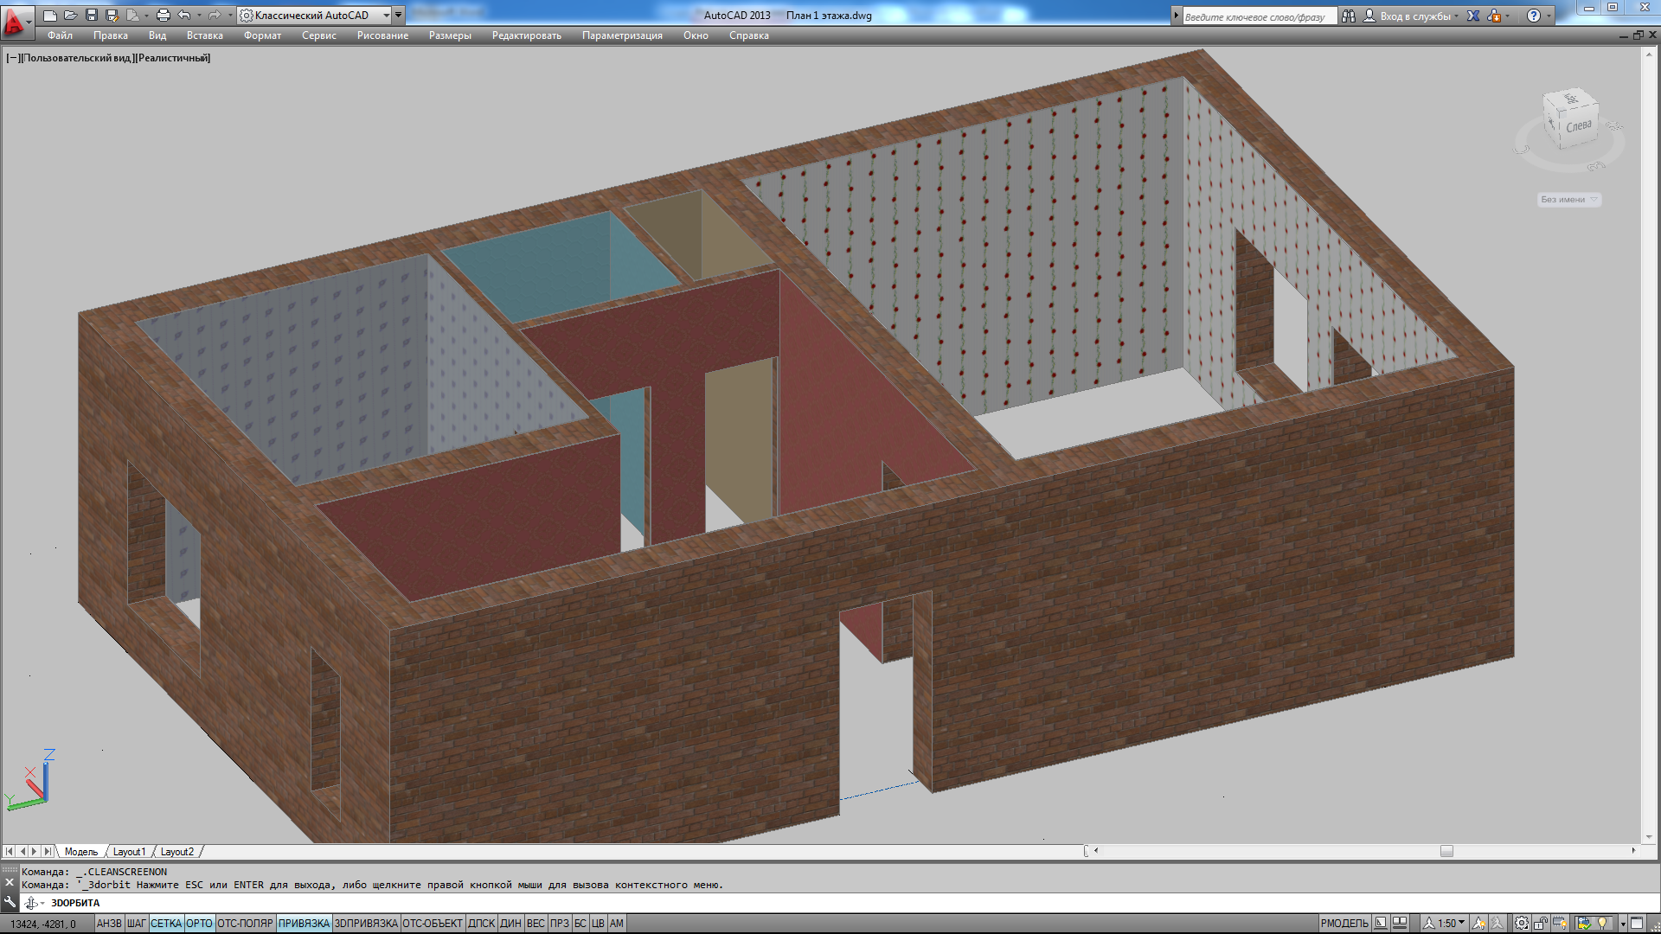
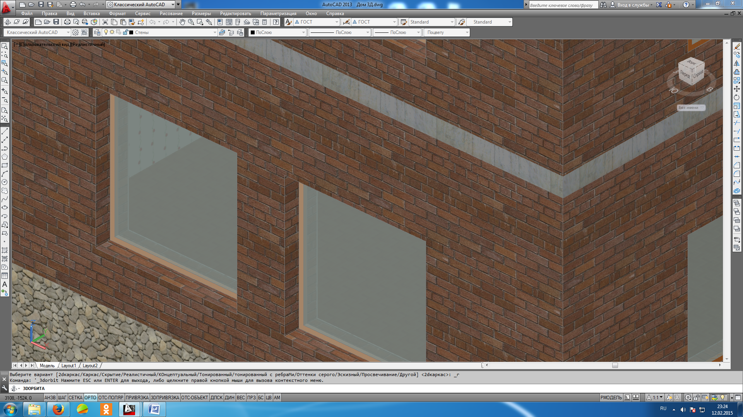
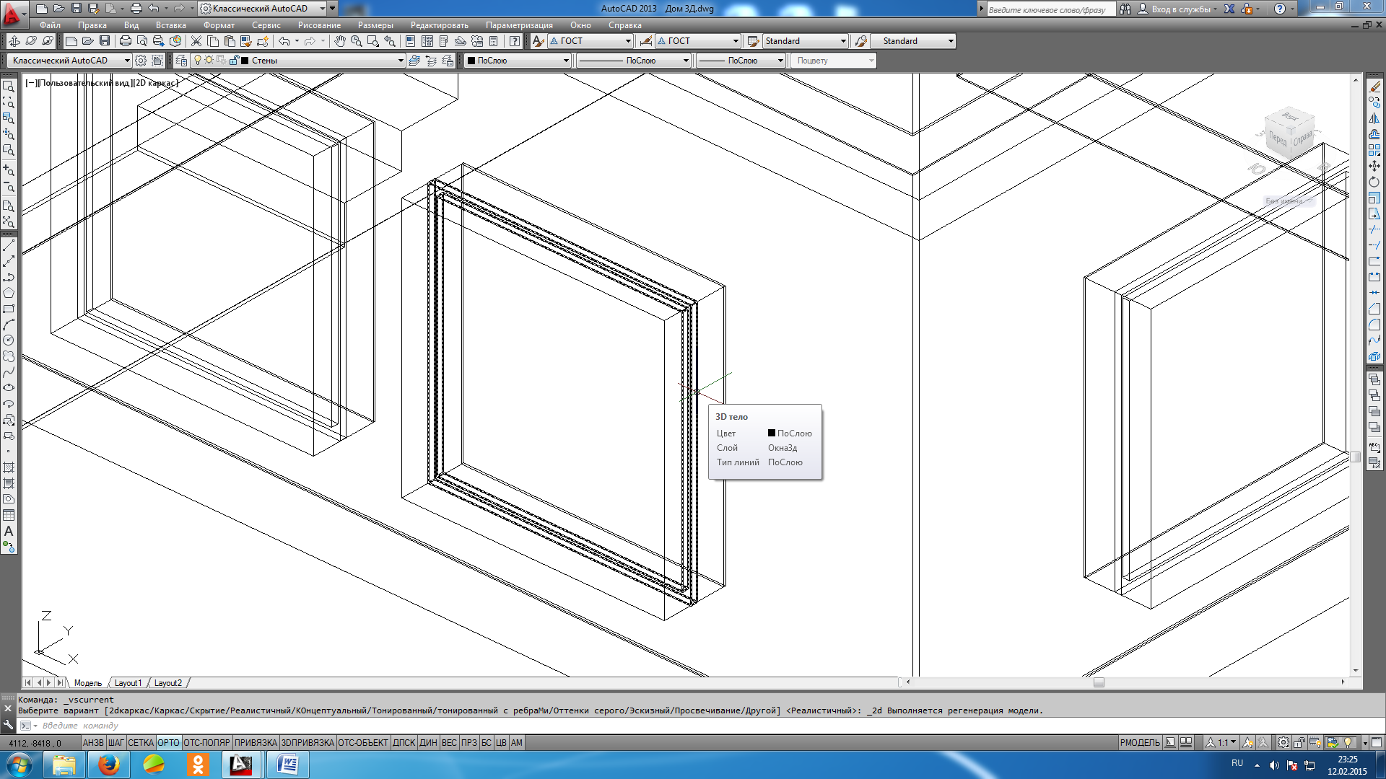
- После создания обоев необходимо также вырезать проемы для дверей и окон с применением команд Ящик и вычитание, используя план первого этажа как разметку.
- Для создания рамы и стекла используются команды Ящик и Вычитание. Надо начертить разметку на плане окна в двухмерном плане коттеджа. Разметку надо делать в 2Д виде. Ширина рамы- 50мм слева и справа, ширина самой рамы и стекла 40мм. На рисунке показан вид окон в 2-Д Каркасе. Сначала надо начертить ящик шириной 40мм по ширине оконного проема, высотой 1800 мм, потом внутри него ящик для отверстия под стекло шириной 40мм,высотой 1700мм по внутренней разметке на плане. Третий ящик точно такой же. Потом два последних ящика поднять командой Перенести на 50 мм по высоте Z. Потом вычесть из большего ящика один из двух. Останется рама и стекло. Потом поднять эту конструкцию на 600мм, чтоб она попала в оконный проем.
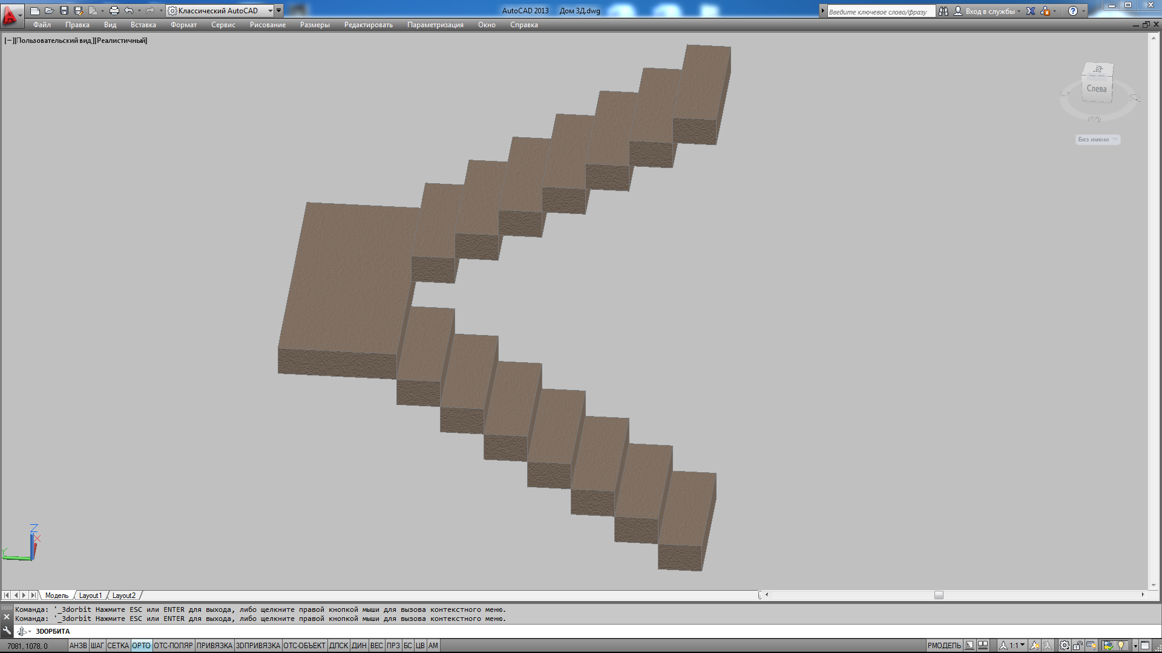
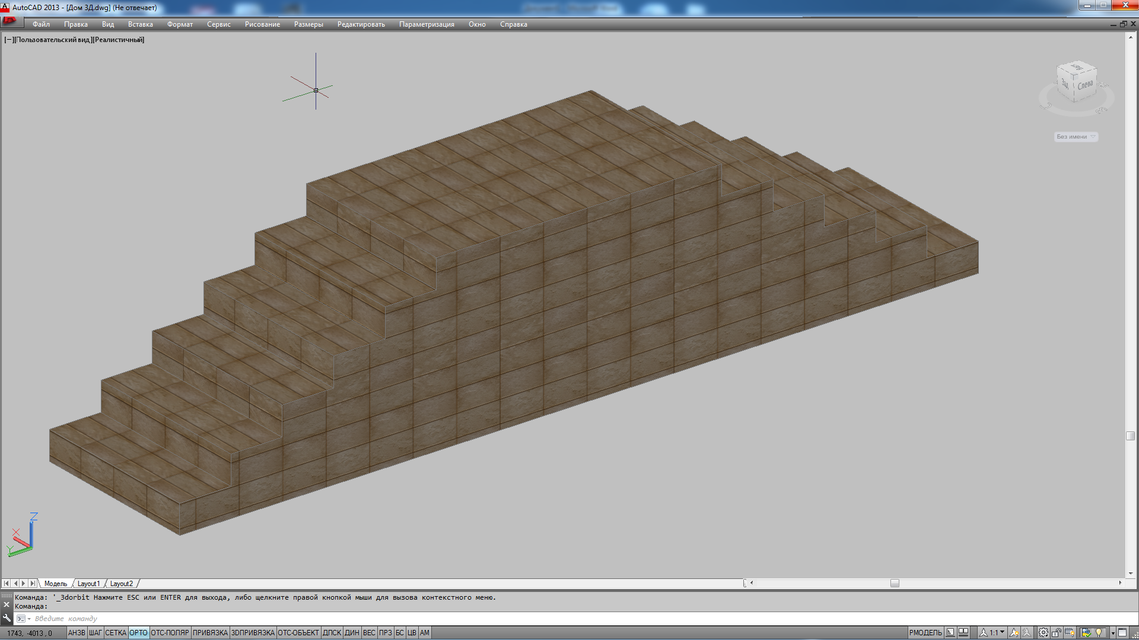
- Построение лестниц осуществляется командой Ящик по плану. Каждый ящик надо поднимать на 200 мм с помощью объектной привязки. Потом мы объединяем все ящики в одно целое. На рисунке мы видим лестницу, построенную внутри дома, на другом Рисунке мы видим порог, который также построен с помощью команды Ящик и Объединить. Для порога ящики чертятся по плану, высотой -200, а потом опускаются вниз (обязательно должна быть включена кнопка ОРТО) и объектная привязка.

Домашнее задание
- Создать слои для 3Д объектов в AutoCAD.
- Создать 3Д модель коттеджа, используя команды моделирования.
- Сохранить работу под именем 8.05-СЗ-21-УП.01.03-САПР- у себя в папке в AutoCAD2013.

Контрольные вопросы
- Какие команды вы использовали для построения стен, обоев, лестниц, окон?
- Какие команды вы использовали для визуализации элементов 3Д модели дома?
- Какие команды вы использовали для присвоения материалов?
- Как включить Реалистичный стиль? В чем его особенность?

Для изучения учебного материала студент имеет доступ к электронной библиотеке колледжа http://biblio.nkse.ru а также электронная библиотека IPRBooks http://iprbookshop.ru
Ссылка на установку учебной версии программы AutoCad:
https://www.autodesk.com/education/free-software/autocad
Ссылка на подробное описание как установить учебную версию
программы:
https://www.youtube.com/watch?v=MGzwg_cqRTU

Литература
Основная литература
- Исаев, И.А. Инженерная графика. Часть I:рабочая тетрадь/ И.А. Исаев.- М: Форум: Инфра -М, 2020.-81 с.
- Исаев, И.А. Инженерная графика. Часть II: рабочая тетрадь / И.А.Исаев. –М.: Форум: Инфра -М, 2020.-56 с.
- Системы автоматизированного проектирования. Лабораторный практикум : учебное пособие / А. Н. Беляев, В. В. Шередекин, С. В. Кузьменко, А. А. Заболотная ; под редакцией В. В. Шередекин. — Воронеж : Воронежский Государственный Аграрный Университет им. Императора Петра Первого, 2016. — 175 c.
Дополнительная литература
- Аббасов, И. Б. Черчение на компьютере в AutoCAD : учебное пособие / И. Б. Аббасов. — Саратов : Профобразование, 2017. — 136 c.
- Габидулин, В. М. Трехмерное моделирование в AutoCAD 2016 / В. М. Габидулин. — Саратов : Профобразование, 2017. — 270 c.
- Жарков, Н. В. AutoCAD 2017. Полное руководство / Н. В. Жарков, М. В. Финков. — СПб. : Наука и Техника, 2017. — 624 c.
- Конюкова, О. Л. Компьютерная графика. Проектирование в среде AutoCAD : учебное пособие / О. Л. Конюкова, О. В. Диль. — Новосибирск : Сибирский государственный университет телекоммуникаций и информатики, 2016. — 101 c.
- Левин, С. В. AutoCAD для начинающих : методические рекомендации к практической работе по курсу «Компьютерная графика» для студентов всех специальностей и направлений подготовки всех форм обучения / С. В. Левин, Г. Д. Леонова, Н. С. Левина. — Саратов : Вузовское образование, 2018. — 35 c.

Занятие №6(6 часов)
Профессиональный модуль ПМ. 01 «Участие в проектировании зданий и сооружений» для группы СЗ-21 специальности 08.02.01 «Строительство и эксплуатация зданий и сооружений» УП.01.03 «Учебная практика по САПР»
Раздел 3. Вывод на печать документов проекта
Тема 3.1. Вывод на печать документов проекта
Дифференцированный зачет
Цель: Научиться использовать 3Д- возможности AutoCAD для создания 3Д модели коттеджа. Научиться выводить чертеж на печать
Оборудование : ПК, AutoCAD,
Для достижения цели студент должен решить следующие задачи:
- Создать Перекрытия для коттеджа и Цокольный Этаж в 3Д моделировании
- Создать Крышу коттеджа
- Распечатать чертеж из модели.
- Сохранить работу под именем 9.05-СЗ-21-УП.01.03-САПР- у себя в папке.
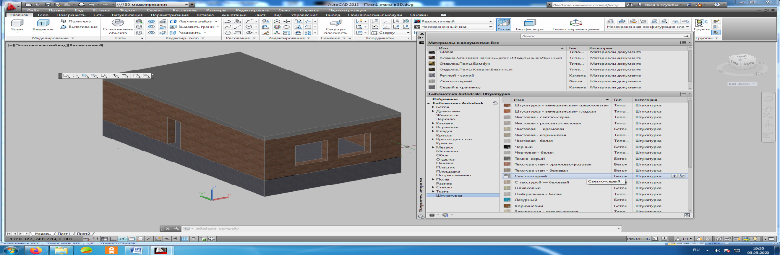
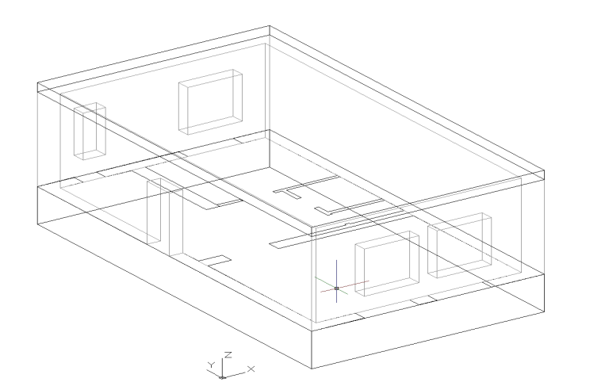
Теоретическая часть
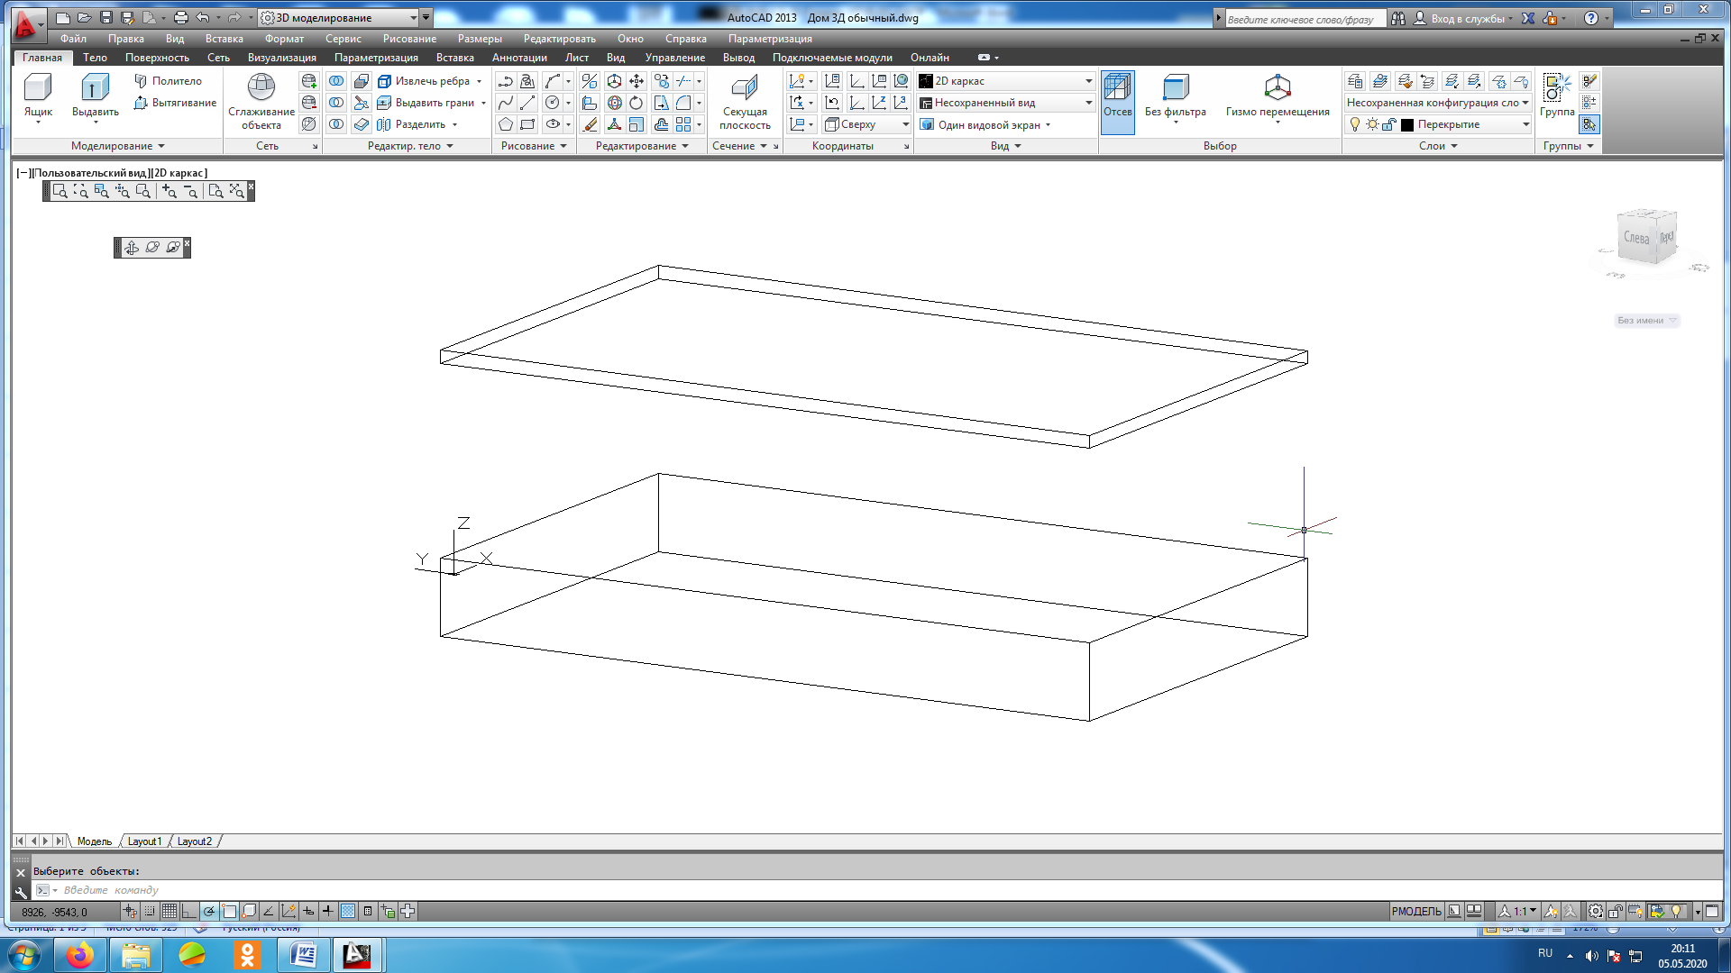
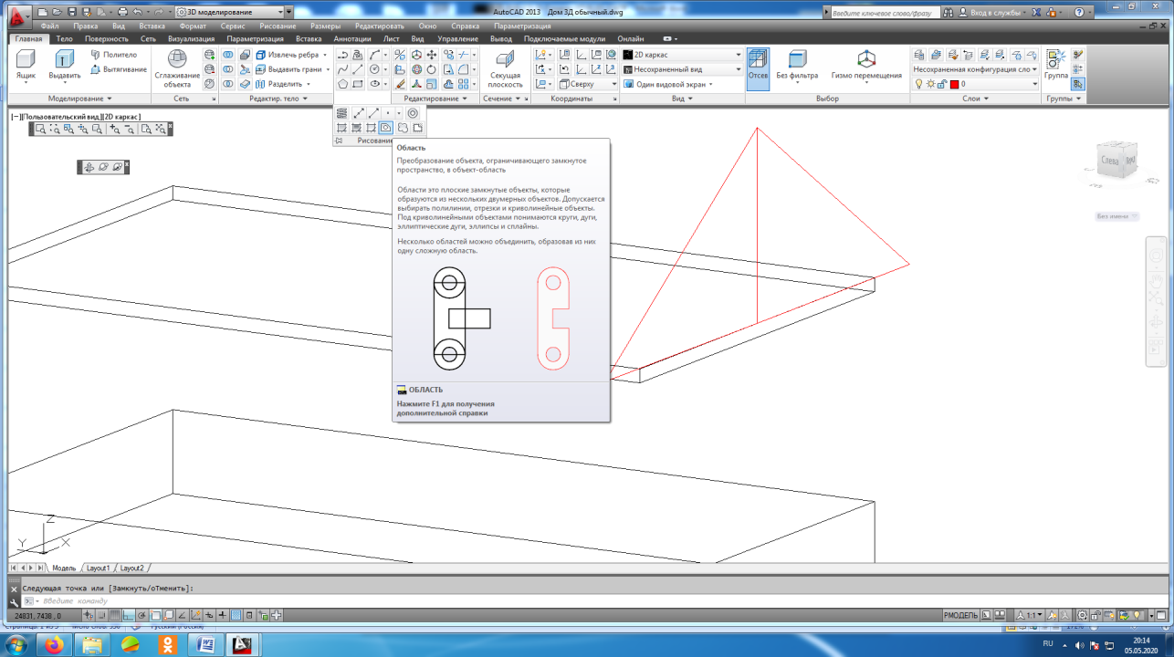
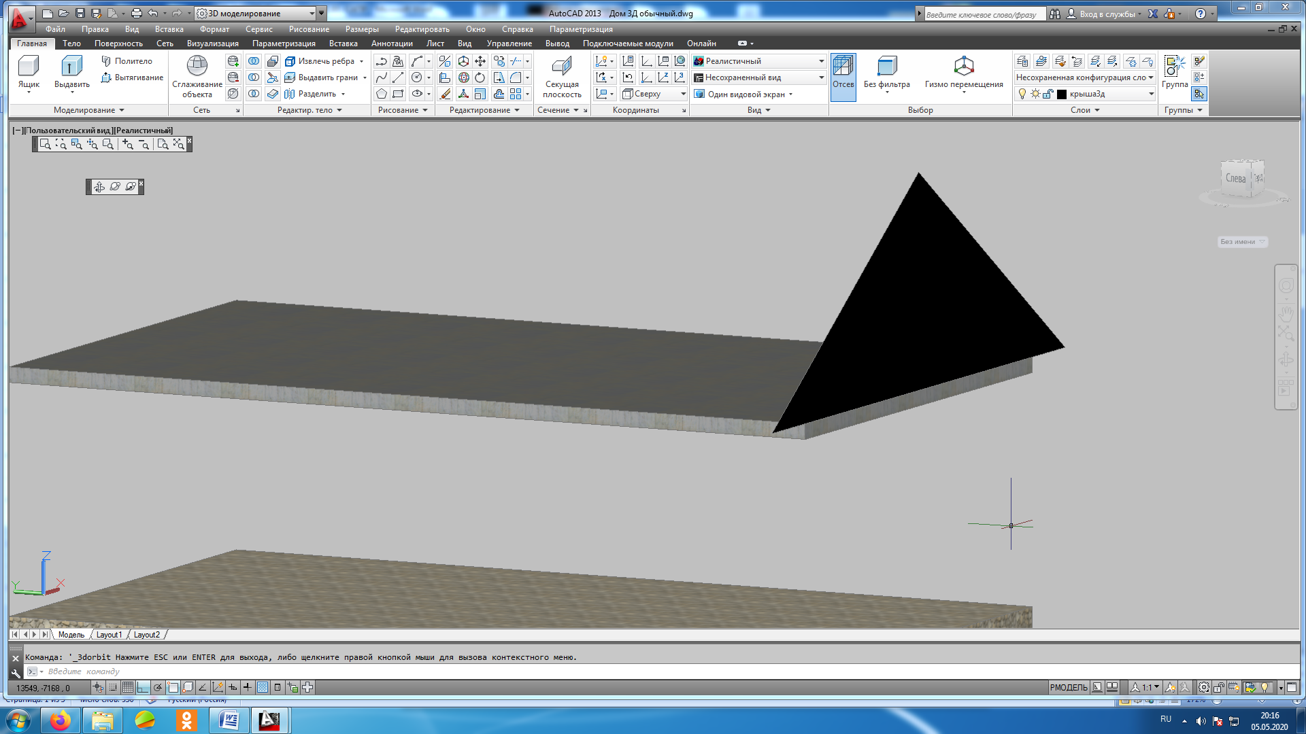
- Установить Рабочее пространство 3D- моделирование, внизу экрана выбрать в списке Рабочих пространств
- Включить главное меню AutoCAD
- Включить панель инструментов Орбита.
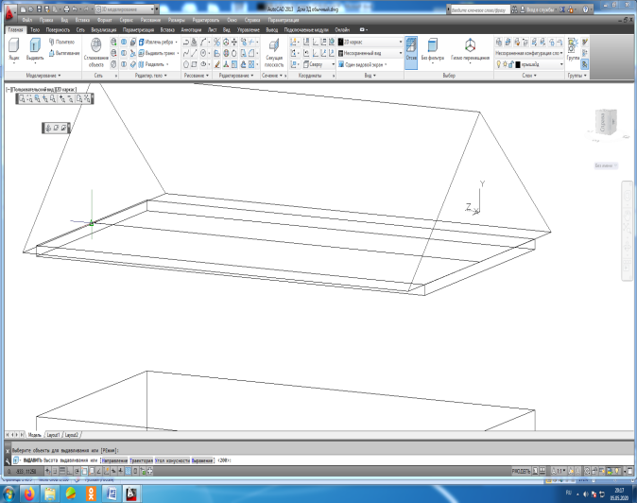
- Выбрать слой Перекрытия и начертить ящики для перекрытия высотой 200мм, для цокольного этажа ящик высотой минус1200 мм по нужным точкам с помощью объектной привязки
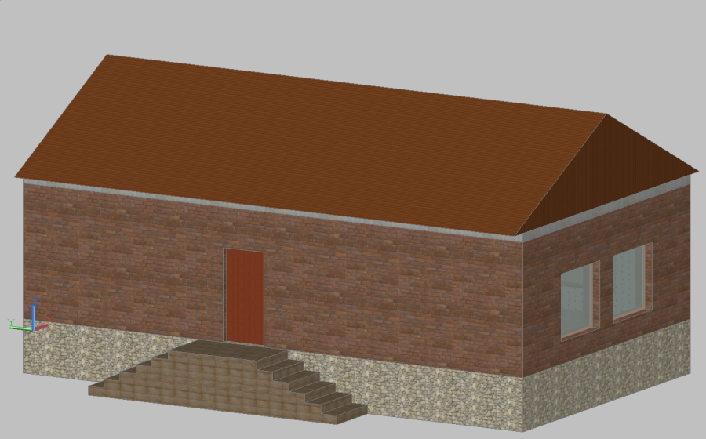
- Для крыши надо начертить отрезок (красного цвета) в середине верхней грани перекрытия. Высота отрезка 2800 мм. Потом провести отрезки с помощью объектной привязки от начальной точки вдоль граней перекрытия вправо и влево на 3600 мм. Получился красный треугольник. Потом создаем Область ( замкнутый контур объединяется и создается плоский объект, для которого можно применить команды 3Д). Область находится в Ленте в блоке Рисование, который надо развернуть). Область надо создавать в слое Крыша. А потом применить команду Выдавливание. Область выдавливается по оси Z до точки Середина противоположного ребра.
- Для визуализации коттеджа включить все 3Д слои, все 2Д слои отключить, выбрать визуальный стиль Реалистичный, присвоить материалы.
- Распечатать 2д-чертеж на принтере. Для этого выбрать команду Файл- Печать.
- Выбрать принтер, в свойствах принтера выбрать ориентацию – Книжная, выбрать масштаб 1:100, смещения должны быть 0, выбрать кнопку рамка и с помощью рамки выделить свой чертеж.
- Выбрать кнопку Предварительный просмотр, убедиться, что чертеж помещен на лист правильно, только потом нажимать на ОК.
- Чертеж будет распечатан.

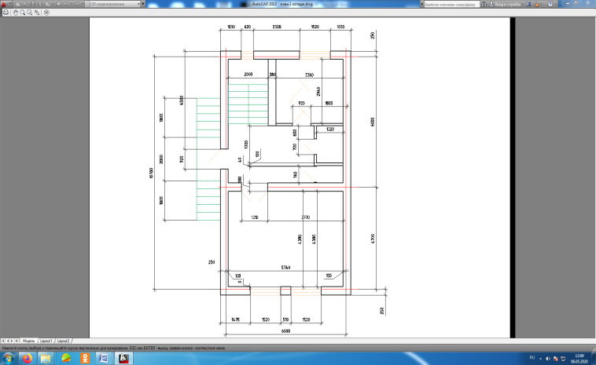
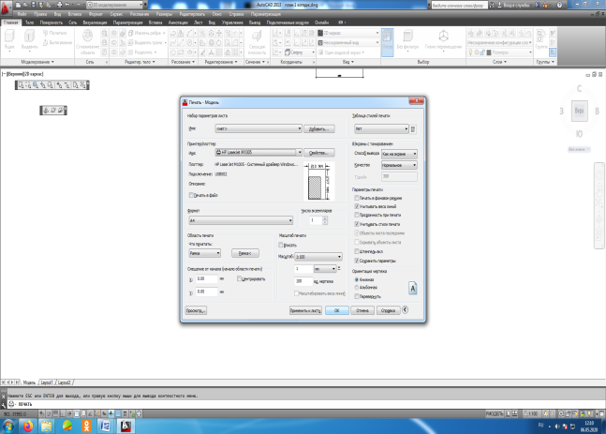
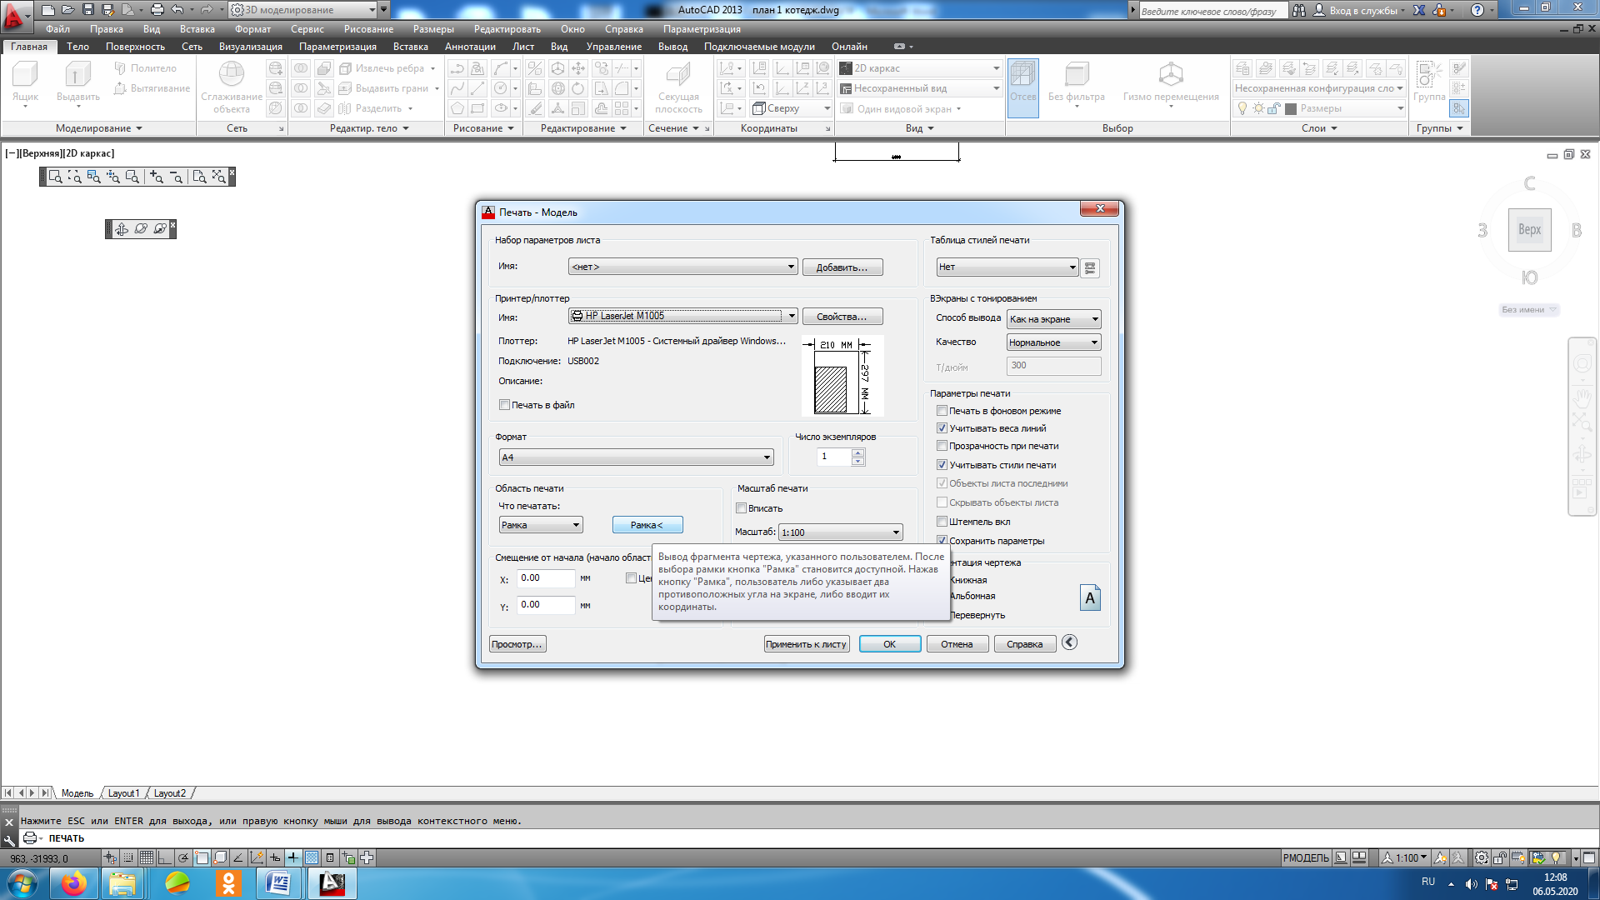
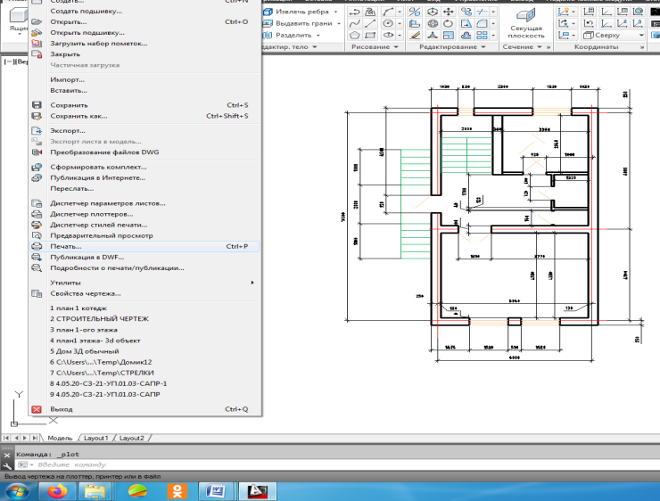

Домашнее задание
- С помощью команд Ящик, Отрезок, Область, Выдавливание выполнить чертеж перекрытий и крыши в 3Д проектировании.
- Произвести визуализацию домика с материалами в Реалистичном визуальном стиле.
- Распечатать чертеж на принтере.
- Ответить на контрольные вопросы.

Контрольные вопросы
для дифференцированного зачета по практике
- Какие команды используются в настройке экрана?
- Какими командами вы смогли начертить домик?
- Как правильно сохранить чертеж?
- Как создать текстовый и размерный стили?
- Какие команды для простановки размеров вы изучили?
- Как поставить размеры Линейный, Цепь, Базовый, Быстрый
- Какие команды вы использовали для построения коттеджа в 3-Д пространстве?
- Какие команды вы использовали для визуализации элементов 3Д модели дома?
- Как включить Реалистичный стиль?
- Как распечатать чертеж?

Для изучения учебного материала студент имеет доступ к электронной библиотеке колледжа http://biblio.nkse.ru а также электронная библиотека IPRBooks http://iprbookshop.ru
Ссылка на установку учебной версии программы AutoCad:
https://www.autodesk.com/education/free-software/autocad
Ссылка на подробное описание как установить учебную версию
программы:
https://www.youtube.com/watch?v=MGzwg_cqRTU

Литература
Основная литература
- Исаев, И.А. Инженерная графика. Часть I:рабочая тетрадь/ И.А. Исаев.- М: Форум: Инфра -М, 2020.-81 с.
- Исаев, И.А. Инженерная графика. Часть II: рабочая тетрадь / И.А.Исаев. –М.: Форум: Инфра -М, 2020.-56 с.
- Системы автоматизированного проектирования. Лабораторный практикум : учебное пособие / А. Н. Беляев, В. В. Шередекин, С. В. Кузьменко, А. А. Заболотная ; под редакцией В. В. Шередекин. — Воронеж : Воронежский Государственный Аграрный Университет им. Императора Петра Первого, 2016. — 175 c.
Дополнительная литература
- Аббасов, И. Б. Черчение на компьютере в AutoCAD : учебное пособие / И. Б. Аббасов. — Саратов : Профобразование, 2017. — 136 c.
- Габидулин, В. М. Трехмерное моделирование в AutoCAD 2016 / В. М. Габидулин. — Саратов : Профобразование, 2017. — 270 c.
- Жарков, Н. В. AutoCAD 2017. Полное руководство / Н. В. Жарков, М. В. Финков. — СПб. : Наука и Техника, 2017. — 624 c.
- Конюкова, О. Л. Компьютерная графика. Проектирование в среде AutoCAD : учебное пособие / О. Л. Конюкова, О. В. Диль. — Новосибирск : Сибирский государственный университет телекоммуникаций и информатики, 2016. — 101 c.
- Левин, С. В. AutoCAD для начинающих : методические рекомендации к практической работе по курсу «Компьютерная графика» для студентов всех специальностей и направлений подготовки всех форм обучения / С. В. Левин, Г. Д. Леонова, Н. С. Левина. — Саратов : Вузовское образование, 2018. — 35 c.

